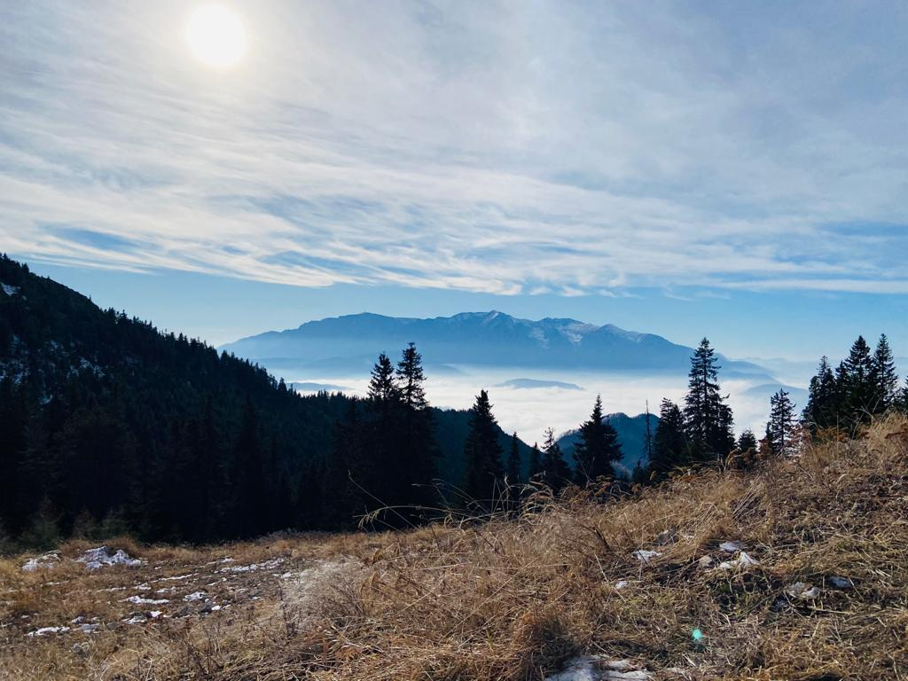

Raportul privind starea pădurilor

pe anul 2019

MINISTERUL MEDIULUI, APELOR ȘI PĂDURILOR

Direcția politici și strategii în silvicultură

- SUPRAFAŢA FONDULUI FORESTIER NAŢIONAL

La data de 31.12.2019¹⁾ fondul forestier național ocupa o suprafață de 6592 mii ha, reprezentând 27,6% din suprafaţa ţării.
¹⁾Statistica activităţilor din silviculturâ în anul 2019-Institutul Naţional de Statistică
Faţă de situaţia existentă la 31.12.2018, suprafaţa fondului forestier naţional a înregistrat o creştere de 9 mii ha, în principal datorită unor reamenajări de păşuni împădurite şi introducerii în fondul forestier a terenurilor degradate, conform prevederilor Legii nr. 46/2008 – Codul silvic, republicată, cu modificările şi completările ulterioare, precum și datorită compensării terenurilor scoase definitiv din fond forestier.

AN | mii ha
2019 | 6592
2018 | 6583
2017 | 6565
2016 | 6559
2015 | 6555

Structura fondului forestier, pe forme de proprietate, la sfârşitul anului 2018

FONDUL FORESTIER AL ROMANIEI (6592 MII HA)
Sursa:INS

1.1.Suprafaţa fondului forestier proprietate publică a statului

Fondul forestier proprietate publică a statului, aflat în administrarea Regiei Naţionale a Pădurilor - Romsilva ocupa, la data de 31 decembrie 2019, conform raportărilor statistice transmise de direcţiile silvice, o suprafaţă de 3.132.469 ha.
Faţă de situaţia existentă la sfârşitul anului 2018, se înregistrează o diminuare cu 3.458 ha a suprafeţei fondului forestier proprietate publică a statului.
Modificările de suprafaţă efectuate în cursul anului 2018 au fost determinate, în principal, de:
- punerile în posesie efectuate ca urmare a aplicării legilor fondului funciar;
- corecţiile de suprafeţe operate cu ocazia lucrărilor de reamenajare a unor ocoale silvice (efectuarea de ridicări în plan, schimbarea bazei cartografice, erori de planimetrare, corecţii de limite în urma confruntării planurilor de bază cu OCPI, determinarea suprafeţelor prin tehnica GIS);
- scoaterea definitivă din fond forestier a unor terenuri;
- compensarea terenurilor scoase definitiv din fond forestier;
- trecerea unor drumuri forestiere din domeniul public al statului şi din administrarea Regiei Naţionale a Pădurilor – ROMSILVA în domeniul public al unor unităţi administrativ – teritoriale şi în administrarea consiliilor locale ale acestora;
- corectarea unor erori de raportare anterioare.

Pădurile ocupă o suprafaţă totală de 3.031.700 hectare, reprezentând 96,67% din suprafaţa totală a fondului forestier proprietate publică a statului aflat în administrarea Regiei Naţionale a Pădurilor – Romsilva la data de 31.12.2019.
Fagul este specia majoritară în compoziţia pădurilor, ocupând 32% din suprafaţa acestora..

Din punct de vedere funcţional, pădurile încadrate în grupa funcţională I, respectiv cele cu funcţii speciale de protecţie, sunt majoritare, reprezentând 66% din suprafaţa totală a pădurilor, în timp ce pădurile cu funcţii de producţie şi protecţie (grupa funcţională II) ocupă doar 34% din suprafaţa respectivă.

Suprafața fondului forestier proprietatea publică a statului administrat de R.A. Administrația Patrimoniului Protocolului de Stat era 2561,8 ha la data de 31.12.2019
Suprafata fondului forestier proprietate publica a statului aflata la data de 31.12.2019 in administrarea Institutul Național de Cercetare-Dezvoltare în Silvicultură “Marin Drăcea” era de 47858 ha.

1.2. Suprafaţa fondului forestier proprietate privată a persoanelor fizice şi juridice, proprietate publică şi privată a unităţilor administrativ – teritoriale

La 31.12.2019 suprafaţa fondului forestier deţinută de alţi proprietari decât statul era de 3.409 mii ha ( în creștere cu 0,03 % față de anul 2018), din care:
-proprietate privată a persoanelor fizice şi juridice 2.251 mii ha;
-proprietate publică a unităţilor administrativ – teritoriale 1.053 mii ha;
-proprietate privată a unităţilor administrativ – teritoriale 105 mii ha.

1.3. Dinamica suprafeței fondului forestier național (ieșiri, intrări, ocupări temporare)

În conformitate cu competenţele stabilite prin Legea nr.46/2008 – Codul silvic, in anul 2019, Ministerul Apelor și Pădurilor şi structurile teritoriale de specialitate au aprobat scoaterea definitivă din fondul forestier național a unor suprafeţe însumând 149,7775 ha compensate cu terenuri echivalente ca suprafaţă şi bonitate în suprafață de 114,4267 ha, oferite de beneficiari pentru a fi preluate în fondul forestier. Au fost emise un numar de 273 aprobări pentru ocuparea temporară a 227,5122 ha din fondul forestier național.
Pentru terenurile cu suprafaţa mai mică de 1 hectar, Gărzile Forestiere au avut competenţa de aprobare a scoaterii din circuitul silvic, în conformitate cu prevederile Legii nr.46/2008 – Codul silvic şi Ordinului nr.30/2009 privind delegarea competenței de aprobare a solicitărilor de scoatere definitivă sau de ocupare temporară a terenurilor din fondul forestier care au suprafața mai mică de 1 ha conducătorilor subunităților teritoriale de specialitate ale autorității publice centrale care răspunde de silvicultură. În baza acestor acte normative a fost aprobată scoaterea definitivă din fondul forestier național a unei suprafețe de 5,9342 ha (compensate cu terenuri în suprafață de 60,7890 ha) şi ocuparea temporară a unor suprafețe însumând 68,7309 ha.

1.4. Schimbarea categoriei de folosinţă silvică a terenurilor din fondul forestier

În cursul anului 2019, Ministerul Apelor și Pădurilor a aprobat schimbarea categoriei de folosinţă pentru suprafaţa totală de 99,2547 ha, din care a fost aprobată schimbarea destinaţiei pentru drumuri forestiere pe 91,2740 ha.

1.5. Evoluția aplicarii prevederilor legilor funciare pentru reconstituirea dreptului de proprietate asupra terenurilor cu vegetație forestieră

Pădurile furnizează societății masă lemnoasă, materie primă ce a însoțit societatea umană odată cu apariția acesteia contribuind constant la evoluția ei până în zilele noastre, precum și o contribuție esențială pentru mentinerea unui mediu favorabil vieții pe planeta noastră. În cursul timpului această resursă a fost exploatată sistematic și a fost diminuată constant, cu precădere după apariției industrializării, proces care a condus la o scăderea semnificativă a suprafețelor acoperite cu păduri, astfel încât în prezent se impune necesitatea conservării acestora și chiar eliminarea integrală a intervenției umane în zonele considerate resurse de biodiversitate.
Evoluția suprafețelor acoperite cu păduri pe teritoriul țării noastre a însoțit fluctuațiile pe care societatea le-a cunoscut, în special în ultimii 200 de ani, perioadă pentru care există documente scrise. În jurul anului 1800 provinciile istorice românești erau acoperite cu o suprafață de circa 8.500.000 ha de pădure (36%) care s-a diminuat ca urmare a diverselor legi ce au transferat dreptul de proprietate de la marii proprietari către micii proprietari (reforma agrară din 1864, legea înfințării islazurilor comunale din 1920, etc.). La anul 1948 România înregistrează o suprafață de 6.486.471 ha aflată în proprietatea diverselor entități după cum reiese din lucrarea „Istoria pădurilor românești” scrisă de prof. Dr. C.C.Giurescu:
-suprafața totală 6.486.471 ha-100%
-păduri aparținând statului 1.942.000 ha -29,4%
-păduri aparținând Coroanei Regale 66.492 ha -1%
-păduri comunale și orășenești 681.197 ha -10,5%
-biserici și mânăstiri 467.605 ha -7,2%
-Eforii și fundații 125.628 ha -2,0%
- Composesorate 655.707 ha -10,1%
-Moșneni, răzeși 450.566 ha – 7%
-persoane fizice și societăți anonime 2.097.276 ha – 32,3%

În anul 1948 noua constituție transformă pădurile în bun comun al poporului și astfel se elimină sapte categorii de proprietari care dețineau în proprietate 70% din pădurile din țara noastră și atribuie dreptul de proprietate și puterea de decizie privind modului de gestionare și administrare către stat. Acesta va asigura amenajarea, administrarea și exploatarea pădurilor în sistem unitar pe întreg cuprinsul tării până în anul 1991, când își fac apariția legile fondului funciar prin care s-a urmărit reintroducerea formele de proprietate existente înainte de anul 1948.
La sfârșitul anului 1990 fondul forestier al României aflat în proprietatea exclusivă a statului era de 6.367.660 ha , din care 6.248.990 ha pădure și 118.670 ha alte terenuri.
La sfârșitul anului 2010 fondul forestier al României înregistra o suprafață de 6.515.000 ha , din care:
- proprietate publică a statului 3.339.000 ha – 51,2 %
- proprietate privata persoane fizice şi juridice 2.079.000 ha- 31,9%
- proprietate publică a unităţilor administrativ – teritoriale 1.024.000 ha -15,7%
- proprietate privată a unităţilor administrativ – teritoriale 73.000 mii ha-1,1%;
Suprafața fonului forestier la sfârșitul anului 2019 era de 6.592.000 ha, din care:
- proprietate publică a statului 3.183.000 ha – 48,3 %
- proprietate privata persoane fizice şi juridice 2.251.000 ha- 34,1%
- proprietate publică a unităţilor administrativ – teritoriale 1.053.000 ha -16,0%
- proprietate privată a unităţilor administrativ – teritoriale 105.000 mii ha-1,6%;
La nivelul anului 2019 , după 18 ani de aplicare a legilor fondului funciar , legi care au suferit numeroase modificări și care au condus la apariția unor noi forme de proprietate asupra pădurii, suntem departe de a spune că ne aflăm la sfârșitul acestui proces care și-a propus să repare daunele morale și materiale produse de naționalizarea forțată a pădurilor reconstruind o societate bazată pe un mozaic de proprietăți forestiere.
În condițiile în care din fondul forestier national 48 % este în proprietatea publică a statului și 16% în proprietatea publică a unităților administrativ-teritoriale, legile fondului funciar au inițiat conflicte de natură morală și materială între cetățeni și organele abilitate să aplice aceste legi conducând la numeroase procese care nu vor putea să stingă echitabil conflictele care le-au generat.

Mai jos sunt prezentate motivele nepunerii în posesie a persoanelor fizice/juridice a terenurilor forestiere validate ca drept de proprietate de către comisiile județene de fond funciar sunt:
- lipsa hotărârilor de guvern de trecere din public în privat a terenurilor forestiere supuse;
- lipsa specialiștilor în cadastru autorizați de la comisiile locale de fond funciar care să efectueze măsurarea terenurilor forestiere supuse retrocedării;
- lipsa planurilor parcelare la nivel de unități administrativ-teritoriale, în baza cărora se realizează delimitarea și se efectuează punerile în posesie;
- validarea dreptului de proprietate doar ca întindere, fără să se întocmească/valideze anexele cu amplasamentul cadastral și amenajistic al terenurilor forestiere supuse restituirii, pentru a putea fi puse la dispoziția comisiilor locale de fond funciar;
- perpetuarea practicii unor comisii județene de fond funciar de a nu mai supune procedurilor administrative, prevăzute de legile fondului funciar, sentințele judecătorești date în dosare în care direcțiile silvice nu au fost parte, prin care s-a recunoscut reclamanților dreptul de proprietate, ca întindere, iar comisiile locale de fond funciar au fost obligate să facă punerea în posesie și comisiile județene de fond funciar să emită titlurile de proprietate, situații în care se solicită ocoalelor silvice să predea comisiilor locale de fond funciar terenurile forestiere precizate în sentințele judecătorești;
- proprietarii nu sunt de acord cu suprafețele și amplasamentele terenurilor forestiere validate de comisiile județene de fond funciar;
- validarea dreptului de proprietate pe anexe cu terenuri agricole pe vechile amplasamente, iar punerea în posesie efectuându-se cu terenuri forestiere, fără să se aplice prevederile Art. 29 din Legea nr. 1/2000 pentru reconstituirea dreptului de proprietate asupra terenurilor agricole şi celor forestiere, și fără să se întocmească Anexa 38, în astfel de cazuri;
- sunt deschise acțiuni de contestare, la instanțele de judecată, ale hotărârilor de validare emise de comisiile județene de fond funciar cu încălcarea prevederilor legilor fondului funciar;
- nealocarea de la bugetul statului a fondurilor necesare efectuării măsurătorilor terenurilor forestiere supuse retrocedării.

1.6. Achiziționarea, prin cumpărare de către stat, prin Regia Națională a Pădurilor – Romsilva, a terenurilor ce pot fi incluse în fondul forestier proprietate publică a statului.

Ca urmare a Notei de propuneri a Direcţiei Economice nr. 449/18.01.2019, Consiliul de Administraţie al Regiei Naţionale a Pădurilor – Romsilva a aprobat, prin Hotărârea nr. 2/31.01.2018, alocarea din Fondul de conservare şi regenerare a pădurilor, pentru anul 2019, a sumei de 20 milioane lei pentru achiziționarea de către regie de terenuri cu destinație agricolă sau forestieră, în condițiile legii, în anul 2019.
În anul 2019, au fost înaintate de către direcțiile silvice și avizate favorabil, de către RNP – Romsilva, documentații privind cumpărarea unor terenuri în suprafață totală de 890,9067 ha, după cum urmează:
- Direcția Silvică Bacău: 10,0000 ha;
- Direcția Silvică Bistrița N.: 365,0000 ha;
- Direcția Silvică Sălaj: 189,0000 ha;
- Direcția Silvică Covasna: 51,5567 ha;
- Direcția Silvică Dâmbovița: 59,6000 ha;
- Direcția Silvică Vaslui: 215,75000 ha.

2. STRUCTURA FONDULUI FORESTIER NAŢIONAL

2.1 Elemente de caracterizare a pădurilor din România

2.1.1 Suprafaţa fondului forestier naţional

Fondul forestier al României este constituit, potrivit art. 1 alin. (1) din Legea nr. 46/2008 -Codul silvic, republicată, cu modificările și completările ulterioare, din următoarele categorii de terenuri:
- păduri;
- terenuri destinate împăduririi;
- terenuri care servesc nevoilor de cultură, producţie sau administraţie silvică;
- iazuri;
- albiile pâraielor;
- alte terenuri cu destinaţie forestieră, inclusiv cele neproductive;
cuprinse în amenajamente silvice la data de 1 ianuarie 1990, inclusiv cu modificările de suprafaţă, conform operaţiunilor de intrări-ieşiri efectuate în condiţiile legii, indiferent de forma de proprietate.
Fondul forestier național este, după caz, proprietate publică sau privată și constituie bun de interes național.
Suprafaţa totală a fondului forestier naţional al României este de 6.592 mii ha şi reprezintă 27,5% din suprafaţa ţării. Media europeană este de 32%.

2.1.2 Terenurile acoperite de pădure și alte categorii de terenuri

Terenurile din fondul forestier național acoperite de pădure însumau la finele anului 2019 o suprafaţă de 6.427 mii ha, reprezentând 97,5% din suprafața fondul forestier naţional.

Distribuția fondul forestier, pe regiuni de dezvoltare, la sfârşitul anului 2019 - ha -
0
200000
400000
600000
800000
1000000
1200000
1400000
NORD-EST
SUD-EST
SUD-MUNTENIA
SUD-VEST-
VEST
CENTRU
BUCURE
NORD-VEST
Ş
TI

2.1.3 Distribuţia pădurilor pe forme de relief şi etaje fitoclimatice
Distribuţia pădurilor pe forme de relief *
*Sursa IFN

Distribuţia pădurilor pe etaje fitoclimatice*

1 | Subalpin |  | (F Sa) |  | 0.5%
2 | Montan de molidişuri |  | (F M3) |  | 10.8%
3 | Montan de amestecuri |  | (F M2) |  | 22.4%
4 | Montan-premontan de făgete |  | (F M1+F D4) |  | 15.4%
5 | Deluros de gorunete, făgete şi goruneto-făgete |  | (F D3) |  | 24.1%
6 | Deluros de cvercete (gorun, cer, gârniţă) |  | (F D2) |  | 14.9%
7 | Deluros de cvercete cu stejar pedunculat |  | (F D1) |  | 2.9%
8 | Câmpie forestieră |  | (Fc) |  | 4.1%
9 | Silvostepă |  | (Ss) |  | 2.5%
10 | Lunca şi Delta Dunării |  |  |  | 2,4%
*Sursa IFN

2.1.4. Distribuţia pădurilor pe specii si grupe de specii*

*Sursa IFN
Fondul forestier proprietate a statului aflat sub administrarea Regiei Naționale a Pădurilor-Romsilva, are structura pe specii și grupe de specii prezentată în graficul de mai jos:

Sursa RNP-Romsilva

2.1.5. Distribuţia pădurilor pe clase de vârstă*
Clase de varstă -ani-

*Sursa IFN

2.1.6 Distribuţia pădurilor pe grupe funcţionale

Grupa I funcţională | ocupă 66,94% din  suprafaţa fondului forestier național
Cuprinde păduri cu funcții speciale de protecție a apelor, a solului, a climei și a obiectivelor de interes național, păduri pentru recreere, păduri de ocrotire a genofondului și ecofondului, precum și pădurile din ariile naturale protejate de interes național | Păduri cu funcții de protecție a apelor, funcții predominant hidrologice  Păduri cu funcții de protecție a terenurilor și solurilor, funcții predominant pedologice  Păduri cu funcții de protecție contra factorilor climatici naturali sau antropici, funcții predominant climatice  Păduri cu funcții de protecție, predominant sociale
Păduri de interes științific, de ocrotire a genofondului și ecofondului forestier și a altor ecosisteme cu elemente naturale de valoare deosebită

Păduri cu funcții speciale pentru conservarea și ocrotirea biodiversității
Grupa a II-a funcţională | ocupă 33.06% din  suprafaţa fondului forestier național
Cuprinde păduri destinate îndeplinirii concomitente a funcției de producție (prioritară) și a uneia sau mai multor funcții de protecție

2.1.7. Distribuţia pădurilor pe tipuri funcţionale

Arboretele incluse în tipul I și II funcțional ocupă 24,7% iar cele din tipurile III-VI ocupau 32,2% din suprafața totală a pădurilor.

2.1.8. Volumul total pe picior al pădurilor

Volumul total pe picior al pădurilor este de 2.221 milioane mc repartizat pe specii şi categorii de specii astfel*:
Specia | Pondere din volumul total
Răşinoase | 30.97 %
Fag | 38.94 %
Stejar | 13.74 %
Diverse | 16.34 %
*Sursa IFN

2.1.9. Volumul mediu la hectar

Volumul mediu la hectar al arboretelor care constituie fondul forestier este de 321,9 mc*. Media europeană a volumul mediu la hectar este de 147 mc.

*Sursa IFN
2.1.10. Creşterea medie anuală

Creşterea medie anuală este de 7.8 mc/an/ha*. Media europeană este de 4,4 mc/an/ha.
*Sursa IFN
2.1.11. Volumul anual posibil de recoltat

Volumul anual posibil de recoltat din pădurile României era în anul 2019 de 21,4 milioane mc din suprafețele de fond forestier pentru care legea obligă la elaborarea menajamentului silvic.

2.1.12. Suprafaţa de pădure/locuitor

Suprafaţa de pădure pe locuitor este de 0,34 ha/loc (la 1 ianuarie 2019 populaţia României a fost de 19.405 mii persoane¹), apropiată de cea europeană 0,31 ha/loc.
¹Populaţia României rezidentă la 1 ianuarie 2019 www.insse.ro

2.1.13. Zone cu deficit de vegetaţie forestieră şi disponibilităţi de împădurire

Nr. Judetul %  1 Municipiul Bucuresti 3  2 Calarasi 4  3 Teleorman 5  4 Braila 6  5 Constanta 6  6 Ialomita 6  7 Galati 8  8 Olt 10  9 Botosani 11  10 Giurgiu 11  11 Tulcea 12  12 Dolj 12  13 Timis 12  14 Vaslui 14  15 Satu Mare 16  16 Ilfov 16  17 Iasi 18  18 Cluj 24  19 Salaj 25  20 Buzau 26  21 Arad 27  22 Bihor 28  23 Dambovita 29 | Zonă deficitară în păduri-județul în care suprafață fondului forestier reprezintă mai puțin de 30% din suprafața totală a acestuia, conform Legii nr. 46/2008 - Codul silvic, republicată, cu modificările și completările ulterioare.  Din cele 41 de județe ale României, 29 sunt județe deficitare în păduri, conform tabelului anexat. Pentru perioada următoare se preconizează o majorare a suprafeţei ocupate cu vegetaţie forestieră, cu prioritate în aceste judeţe, prin împăduriri în terenuri degradate inapte pentru agricultură şi prin împăduriri în vederea realizării Sistemului naţional de perdele forestiere de protecţie.

3. CADRUL INSTITUŢIONAL ŞI LEGISLATIV

3.1 Cadrul institutional

În cadrul Ministerului Apelor şi Pădurilor, componenta de silvicultură a fost coordonată de un secretar de stat. În cadrul acestei structuri funcționează o direcție generală, având în componență patru direcţii.
În subordinea Ministerului Apelor şi Pădurilor au funcţionat 9 Gărzi Forestiere, având un număr de 602 posturi.
3.2 Cadrul legislative

În cursul anului 2019 au fost elaborate o serie de proiecte de reglementare, prezentate în tabelul de mai jos, care au avut drept scop actualizarea legislaţiei silvice în concordanţă cu dinamica problematicii sectorului şi pentru alinierea acesteia la normele europene.
Tipul actului normativ | Nr.
Lege | 1
Ordonanţă de Urgenţă a Guvernului | 0
Ordonanţă a Guvernului | 0
Hotărâri de Guvern | 10
Ordin de ministru cu caracter normativ | 8
Ordin de ministru cu caracter individual | 322

3.3. Autorizări, atestări, licențe

În anul 2019 autoritatea publică centrală care răspunde de silvicultură a desfășurat activități de autorizare, atestare și eliberare de licențe pentru domeniul său de activitate, după cum urmează:
    - au fost organizate 5 şedinţe pentru atestarea/reatestarea persoanelor fizice şi juridice care efectuează proiectarea şi/sau execută lucrările de îmbunătăţiri funciare din domeniul silvic; au fost analizate documentaţiilor depuse în acest scop şi au fost acordate certificate de atestare pentru 31 persoane fizice şi 33 persoane juridice;
    - au fost emise pentru persoane fizice şi juridice un număr de 6 certificate de atestare pentru proiectarea de drumuri forestiere conform OM nr. 576/2009;
    - au fost organizate două şedinţe ale Comisiei pentru încadrarea personalului pe grade profesionale şi gradaţii, pentru promovarea în grade superioare şi pentru acordarea de gradaţii, în urma cărora au fost acordate grade şi gradaţii pentru 445 persoane care îşi desfăşoară activitatea în domeniul silvic;
    - au fost organizate 23 şedinţe ale Comisiei pentru autorizarea ocoalelor silvice, în cadrul cărora s-au emis 4 notificări în vederea retragerii autorizaţiilor de funcţionare, s-a analizat o documentație pentru autorizarea funcționării ocolului silvic, s-au emis 12 avize de numire și revocare în funcţia de şef de ocol.
    - Au fost analizate 104 documentaţii pentru emitere certificate de menţiuni pentru care s-au eliberat 104 certificate de menţiuni.
    - Au fost organizate 7 ședințe ale comisiei de autorizare a producătorilor materialelor forestiere de reproducere în urma cărora s-au emis 38 autorizaţii.
    - S-au emis 76 certificate de origine pentru biomasa din silvicultură şi industriile conexe pentru un volum de 600.000 tone.

4. ADMINISTRAREA FONDULUI FORESTIER ȘI ASIGURAREA SERVICIILOR SILVICE

Pentru o suprafaţă reprezentând 65% din fondul forestier național administrarea sau serviciile silvice sunt asigurate de Regia Naţională a Pădurilor-Romsilva iar pentru restul suprafeței administrarea sau serviciile silvice se asigură prin ocoale silvice de regim.
La sfarşitul anului 2019 erau autorizate 467 ocoale silvice, din care 313 ocoale din structura Regiei Naţionale a Pădurilor Romsilva, 147 ocoale silvice de regim, Institutul Național de Cercetare-Dezvoltare în Silvicultură “ Marin Drăcea” cu 6 baze experimentale și un ocol silvic al Regiei Autonome –Administrația Patrimoniului Protocolului de Stat.

4.1. Administrarea fondului forestier şi asigurarea serviciilor silvice de către Regia Națională a Pădurilor-Romsilva

Până la data de 31.12.2019, din suprafaţa totală de 3.176.238 ha de terenuri forestiere pusă în posesie, s-au încheiat 1.479 contracte de administrare, pentru suprafaţa de 372.068 ha și 136.094 de contracte de prestări servicii silvice, pentru suprafaţa de 630.689 ha.
La data de 31.12.2019, ocoalele silvice din structura Regiei Naționale a Pădurilor - Romsilva mai asigurau serviciile de pază şi monitorizare a stării de sănătate a pădurilor pentru:
- suprafaţa de 3.907 ha pentru care contractele au expirat sau au fost reziliate;
- suprafața de 27.776 ha de terenuri forestiere aflate în litigiu, pentru care s-a suspendat serviciul public cu specific silvic de către structurile teritoriale ale autorității publice centrale care răspunde de silvicultură, în temeiul prevederilor Legii nr. 374/2006 privind suspendarea serviciului public cu specific silvic pentru proprietarii terenurilor forestiere pentru care au fost emise documentele prevăzute la art. III, alin. (1) din Legea nr. 169/1997 pentru modificarea şi completarea Legii fondului funciar nr. 18/1991.
După intrarea în vigoare a Legii nr. 175/2017 de modificare a Legii nr. 46/2008 – Codul silvic, Regia Națională a Pădurilor – Romsilva și direcțiile silvice/ocoalele silvice din structura acesteia, împreună cu autoritatea publică centrală care răspunde de silvicultură și gărzile forestiere, au demarat acțiuni de identificare a terenurilor forestiere puse în posesia persoanelor fizice/juridice și cărora nu li se asigură administrarea/serviciile silvice printr-un ocol silvic autorizat, în vederea executării controalelor de fond și preluării în pază, pe bază de contract, în cazul în care proprietarii depun cereri sau pe bază de act de constatare în cazul proprietarilor neidentificați, cei care nu fac dovada dreptului de proprietate cu acte și cei decedați, dar fără dezbatere succesorală realizată.
Începând cu data de 01.09.2017 până la 31.12.2019, s-a preluat în pază, pe bază de acte de constatare, suprafața totală de 100.380 ha.
La data de 31.12.2019, Regia Națională a Pădurilor – Romsilva administra sau asigura serviciile silvice pentru o suprafață totală de 1.134.820 ha de terenuri forestiere a altor proprietari decât statul.
5. ACTIVITĂȚI SPECIFICE FONDULUI FORESTIER NAȚIONAL

5.1 Regenerarea pădurilor

Regenerarea pădurii este procesul silvicultural prin care o generaţie de arbori care şi-a încheiat ciclul de vegetaţie este înlocuită de o noua generaţie. Regenerarea este o verigă obligatorie în evolutia pădurii care îi asigură acesteia permanenţa în spaţiu şi timp.
Codul silvic impune executarea lucrărilor de regenerare în conformitate cu prevederile amenajamentelor silvice sau ale studiilor de specialitate.
În vederea realizării unor arborete de calitate superioară şi exercitarea cu continuitate de către acestea a funcţiilor de protecţie, Codul silvic prevede, cu unele excepţii, aplicarea regimului codrulului iar în ceea ce priveşte lucrările de regenerare artificială şi de completare a regenerărilor natural, fiind obligatorie realizarea în termen de cel mult două sezoane de vegetaţie de la tăierea unică sau definitivă.
În anul 2019 au fost executate lucrări de regenerare a pădurilor pe suprafaţa de 24 459 ha, înregistrându-se o scădere de 9,6% faţă de anul anterior.

Evoluţia lucrărilor de regenerare în perioada 2010-2019
ha
Anul | Regenerări naturale | Împăduriri | Total
2010 | 13.628 | 10.106 | 23.734
2011 | 13.501 | 11.499 | 25.000
2012 | 14.701 | 11.026 | 25.727
2013 | 15.848 | 10.437 | 26.285
2014 | 16.997 | 12.508 | 29.505
2015 | 16.904 | 11.846 | 28.750
2016 | 16.841 | 11.615 | 28.456
2017 | 17.296 | 10.736 | 28.032
2018 | 17.972 | 9.071 | 27.043
2019 | 16.016 | 8.443 | 24.459
Sursa INS

Preocuparea pentru regenerarea arboretelor din fondul forestier de pe care s-a recoltat masa lemnoasă ca urmare a aplicării tăierilor de produse principale, pentru împădurirea terenurilor fără vegetaţie forestieră, care nu au avut alte folosinţe atribuite prin amenajamentele silvice, precum şi pentru reconstrucţia ecologică a terenurilor afectate de diferite forme de degradare, au constituit obiective prioritare.

Suprafetele regenerate pe categorii de terenuri in anul 2019 sunt prezentate în tabelul următor:

INDICATORI | -ha-
REGENERARI - TOTAL | 24 459
A.IN FOND FORESTIER | 24 258
Pe suprafete parcurse cu taieri de regenerare | 22 352
Substituiri si refaceri de arborete slab productive | 981
Poieni si goluri neregenerate | 911
Terenuri degradate din fond forestier | 14
Perdele forestiere de protectie | -
B.IN TERENURI PRELUATE IN FOND FORESTIER | 72
C. IN TERENURI DIN AFARA FONDULUI FORESTIER -TOTAL | 129

5.1.1. Regenerarea pădurilor din fondul forestier proprietate publică a statului

Preocuparea pentru regenerarea arboretelor pe suprafeţele de fond forestier de pe care s-a recoltat masa lemnoasă urmare aplicării tăierilor de produse principale, pentru împădurirea terenurilor fără vegetaţie forestieră, care nu au avut alte folosinţe atribuite prin amenajamentele silvice, precum şi pentru reconstrucţia ecologică a terenurilor afectate de diferite forme de degradare, transmise în administrarea Regiei Naţionale a Pădurilor – Romsilva sau achiziţionate de aceasta, au constituit şi în anul 2019 obiective prioritare în programul de activitate.
Regenerarea arboretelor pe suprafețele din fondul forestier proprietate publică a statului aflat în administrare și din fondul forestier aparținând altor proprietari, persoane fizice sau juridice, cu care regia a încheiat contracte de administrare, suprafețe de pe care s-a recoltat masa lemnoasă ca urmare realizării lucrărilor de exploatare – regenerare, împădurirea terenurilor fără vegetație forestieră care nu au alte folosințe atribuite prin amenajamentele silvice, precum și instalarea perdelelor forestiere de protecție a cailor de comunicație, au constituit și în anul 2019 obiective prioritare în programul de activitate.
Lucrările de regenerare pe cale naturală au fost efectuate pe suprafața de 9.149 ha iar lucrările de împăduriri integrale, au fost realizate pe suprafața de 5.182 ha.
Pentru consolidarea plantațiilor înființate în anii precedenți și în primăvara anului 2019, au fost realizate până la finele anului 2019, lucrări de completări curente pe 2541 ha, și lucrări de refacere a plantațiilor calamitate pe suprafața de 189 ha.
Facem precizarea că în totalul regenerărilor artificiale realizate sunt incluse și 68 ha pe care au fost instalate perdele forestiere de protecție a autostrăzii A2, fiind realizate integral obiectivele aprobate prin H.G. nr. 821/2018 (42,4 ha la Direcția Silvică Călărași realizate prin contract de prestări servicii) și prin H.G. nr. 665/2018 (18,2 ha la Direcția Silvică Constanța realizate în regie proprie). La Direcția Silvică Călărași, au mai fost realizate tronsoane aferente altor obiective, pentru care nu erau emise hotărâri de guvern pentru expropriere, dar care sunt în administrarea Direcției de Creștere, Exploatare și Ameliorare a Cabalinelor R.A., unitate a regiei.
Materialul biologic folosit la lucrările de regenerare a pădurilor realizate în anul 2019 – 32 milioane puieți forestieri, a fost asigurat de cele peste 1.147 pepiniere silvice din cadrul Regiei Naționale a Pădurilor – Romsilva, în asortimentul de specii corespunzător compozițiilor de regenerare prevăzute în documentațiile tehnice.

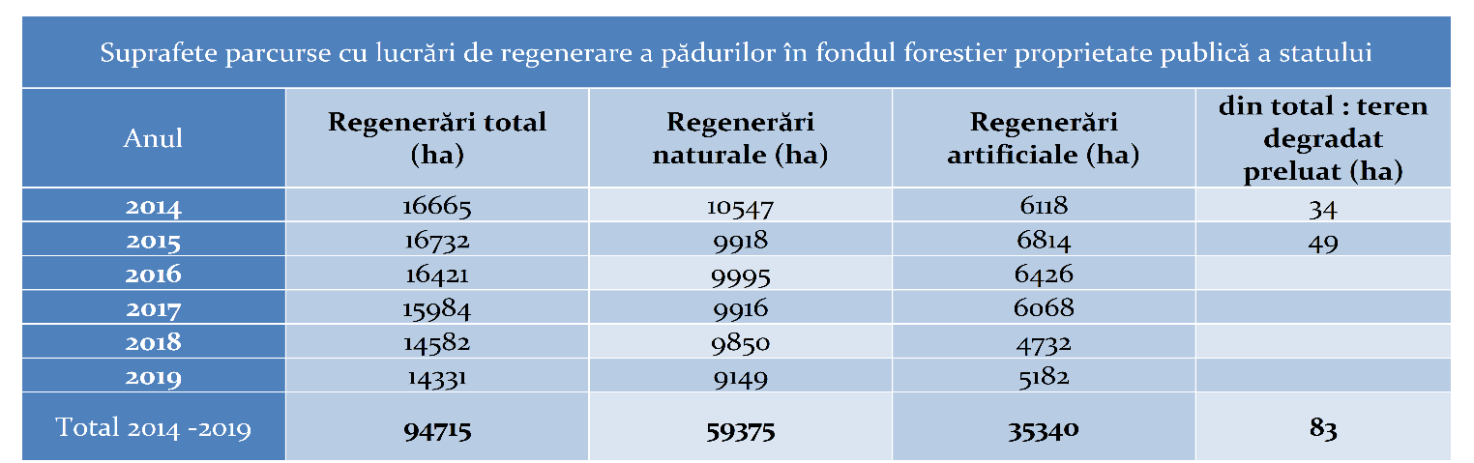

Evoluția suprafețelor pe care s-au realizat lucrări de regenerare în perioada 2014 – 2019, se află în strânsă corelare cu suprafețele parcurse cu tratamente cu regenerare sub masiv:
  - starea regenerărilor instalate atât pe cale naturală, cât și pe cale artificială a fost influențată semnificativ de factori climatici și de factori edafici, cărora specialiștii au trebuit să le răspundă cu măsuri silvotehnice adecvate;
  - procesele biologice constatate la regenerările instalate, în anii extrem de secetoși în zonele supuse aridicării din stepă și silvostepă au fost devitalizarea arborilor și chiar uscarea lor;
Pentru creșterea rezistenței regenerărilor naturale și a plantațiilor la adversitățile mediului în contextul schimbărilor climatice, se vor lua în continuare următoarele măsuri:
- utilizarea în lucrările de regenerare a pădurilor, cu deosebire a speciilor autohtone, a proveniențelor și a clonelor celor mai bine adaptate condițiilor staționare.
- punerea de acord în fiecare zonă ecologică a exigențelor speciilor cu potențialul staționar, având în vedere modificările survenite în arealele speciilor, consecință a modificărilor climatice petrecute în ultimele decenii și concretizate în creșterea temperaturii medii anuale cu circa 0,8ºC. În acest scop se va urmări atent implementarea compozițiilor de regenerare stabilite de amenajamentele silvice sau studiile tehnice, în concordanță cu tipul natural de pădure.
- promovarea cu prioritate a regenerarii naturale, prin adoptarea și aplicarea corectă a tratamentelor, astfel ca acestea să țină cont de temperamentul speciilor principale, anii cu fructificație și de starea de dezvoltare a semințișului utilizabil. Ponderea regenerărilor naturale reprezintă în prezent 64 % din totalul lucrărilor de regenerare realizate în fondul forestier proprietate publică a statului, urmând ca în viitor să crească, urmare a măsurilor silviculturale ce vor fi aplicate.

Valoarea lucrărilor de regenerare a pădurilor realizate în anul 2019 în fondul forestier proprietate publică a statului administrat de Regia Națională a Pădurilor – Romsilva a fost de 146.868,7 mii lei, din care 360,6 mii lei reprezintă valoarea lucrărilor realizate în perimetrele de terenuri degradate preluate, finanțate din fondul de ameliorare a fondului funciar.

5.1.2.Regenerarea pădurilor proprietate publică a unităților administrativ-teritoriale și proprietate privată a persoanelor fizice și juridice, în baza contractelor de administrare/servicii silvice încheiate cu Regia Naţională a Pădurilor – Romsilva

În pădurile proprietate publică a unităților administrativ teritoriale, respectiv în cele proprietate privată a persoanelor fizice, administrate pe bază de contracte de către Regia Națională a Pădurilor – Romsilva, au fost realizate în anul 2019 lucrări de regenerare a pădurilor pe suprafața de 1488 ha, din care: prin regenerări naturale pe suprafața de 800 ha, iar prin împăduriri pe suprafața de 688 ha. De asemenea, s-au realizat completări curente în plantațiile efectuate în anii anteriori pe 166 ha, iar lucrări de refaceri pe 2 ha.
Pentru lucrările de împăduriri, completări și refaceri realizate în fondul forestier administrat pe bază de contract de către regie, s-au folosit circa 3,5 milioane de puieți forestieri.
Valoarea lucrărilor de regenerare efectuate în anul 2019, în fondul forestier al altor deținători, administrat de Regia Națională a Pădurilor – Romsilva pe bază de contracte a fost de 10,4 milioane lei, decontate din fondul de conservare și regenerare a pădurilor, constituit de către deținători.

5.1.3.Produse nelemnoase specifice fondului forestier

Din fondul forestier național s-au recoltat următoarele produse nelemnoase:
- semințe forestiere 9,6 tone
- fructe de pădure 2205,2 tone
- trufe și ciuperci comestibile 435,6 tone
- produse vânătorești 5456,89 mii lei
- produse piscicole 11477,43 mii lei
- miere de albine 136,76 mii lei

5.1.4. Culturi în solarii și pepiniere silvice

În anul 2019 au fost recoltate din fondul forestier național 9,6 tone de semințe forestiere.
În pepinierele autorizate au fost produși 8948,83 mii bucăți puieţii forestieri și ornamentali, în valoare de 9622,57 mii lei.

5.2. Amenajarea pădurilor
Cadrul necesar gestionării durabile a pădurilor a fost asigurat, în concordanţă cu prevederile legale, prin amenajamentele silvice.

5.2.1. Culegerea datelor de teren

În anul 2019, au fost executate, în vederea elaborării amenajamentelor silvice, descrieri parcelare pentru o suprafaţă de:
- 273 774 ha fond forestier proprietate publică a statului administrat de Regia Naţională a Pădurilor - Romsilva, în cadrul a 37 de ocoale silvice. Lucrările s-au executat de către Institutul Național de Cercetare-Dezvoltare în Silvicultură “Marin Drăcea”;
- 138 070 ha fond forestier proprietate publică şi privată a altor deţinători (persoane fizice şi juridice) administrat de ocoale silvice autorizate şi de ocoalele silvice din subordinea Regiei Naţionale a Pădurilor - Romsilva. Lucrările au fost executate de către unităţi specializate să elaboreze amenajamente silvice, atestate conform metodologiei specifice, şi de către Institutul Național de Cercetare-Dezvoltare în Silvicultură “Marin Drăcea”.

5.2.2. Redactarea în concept a amenajamentelor silvice

Au fost redactate în anul 2019 amenajamente în concept pentru o suprafaţă de:
- 317 817 ha fond forestier proprietate publică a statului, administrat de Regia Naţională a Pădurilor – Romsilva (33 ocoale silvice) și INCDS (4 baze experimentale).
- 168 008 ha fond forestier proprietate publică şi privată a altor deţinători (persoane fizice şi juridice) administrat de ocoale silvice de regim şi ocoale silvice de stat.

5.2.3 Definitivarea amenajamentelor silvice

Pentru fondul forestier proprietate publică a statului în suprafață de 317.817 ha pentru care datele de teren au fost culese în anul 2018, amenajamentele silvice au fost definitivate în anul 2019.
Pentru fondul forestier proprietate publică şi privată a altor deţinători (persoane fizice şi juridice), în care datele de teren s-au obţinut în anul 2018, s-au definitivat pentru o suprafaţă de 168 008 ha.
Lucrările au fost executate de Institutul Național de Cercetare-Dezvoltare în Silvicultură “Marin Drăcea”, cât şi de către unităţile atestate, specializate să elaboreze amenajamente silvice (la nivel naţional erau 49 unităţi atestate).

5.2.4 Modernizarea bazei cartografice

Activitatea de actualizare şi dezvoltare a bazei cartografice a fost asigurată de Institutul Național de Cercetare-Dezvoltare în Silvicultură “Marin Drăcea”, în cea mai mare parte, precum şi de unităţile atestate, specializate să elaboreze amenajamente silvice, şi a inclus:
- Lucrări de definitivare şi tipărire a bazei cartografice necesare lucrărilor de amenajare a pădurilor, utilizând tehnici de cartografie digitală;
- utilizarea tehnicilor GIS la elaborarea amenajamentelor silvice;
- digitizarea în totalitate a bazei cartografice aflată în arhiva INCDS şi a celei utilizate de unităţile de amenajare atestate.
În cadrul preocupărilor de actualizare şi dezvoltare a bazei cartografice Institutul Național de Cercetare-Dezvoltare în Silvicultură “Marin Drăcea” a elaborat în cursul anului 2019, în sistem GIS, amenajamentele silvice pentru 37 ocoale silvice din structura Regiei Naționale a Pădurilor – Romsilva, cu o suprafaţă totală de 317 817 ha. Pentru toate ocoalele silvice, la care in cursul anului 2018 au fost culese datele de teren, amenajamentele silvice au fost elaborate în sistem GIS .
Unităţile atestate, specializate să elaboreze amenajamente silvice, au trecut la digitizarea bazei cartografice şi utilizarea tehnicilor GIS pentru elaborarea amenajamentelor silvice, folosind baza cartografică din arhiva Institutul Național de Cercetare-Dezvoltare în Silvicultură “Marin Drăcea” sau preluată de la Oficiile Județene de Cadastru și Publicitate Imobiliară, precum şi lucrări de definitivare şi tipărire a bazei cartografice prin tehnici de cartografie digitală.

5.2.5 Evaluarea adecvată a amenajamentelor silvice

În vederea încadrării în procedurile de mediu şi a obţinerii avizelor de mediu pentru amenajamentele silvice, Institutul Național de Cercetare-Dezvoltare în Silvicultură “Marin Drăcea”, la solicitarea direcţiilor silvice din cadrul Regiei Naționale a Pădurilor – Romsilva, a elaborat 17 memorii de prezentare, 5 studii de evaluare adecvată.
De asemenea, la solicitarea beneficiarilor amenajamentelor silvice, unitățile de proiectare atestate s-au implicat în procedurile de evaluare de mediu obținând avizele de mediu pentru amenajamentele silvice.

5.2.6. Avizarea și aprobarea amenajamentelor silvice

În cursul anului 2019 au fost desfășurate 9 ședințe de avizare CTAS, fiind elaborate un număr de 540 avize CTAS (58 avize pentru fondul forestier proprietate publică a statului și 482 avize pentru fondul forestier proprietate a altor deținători).
Au fost emise un număr de 190 ordine de ministru pentru aprobarea amenajamentelor silvice și 124 ordine pentru modificarea prevederilor amenajamentului silvic.

5.3.Recoltarea masei lemnoase

5.3.1 Recoltarea masei lemnoase din fondul
forestier naţional

O ameninţare la adresa pădurilor o constituie supraexploatarea pădurilor şi depăşirea posibilităţii de lemn care se poate extrage stabilită prin amenajamentele silvice, în contextul unei cereri tot mai mari de masă lemnoasă atât pentru industria de prelucrare a lemnului cât şi pentru producerea de energie regenerabilă. Tendinţa de export a lemnului sub formă brută (neprelucrată) are efect negativ asupra activităţii operatorilor economici din industria de prelucrare a lemnului. Referitor la acest din urmă aspect, trebuie menţionat faptul că, această industrie aparţine în totalitate sectorului privat, astfel încât autoritatea publică centrală care răspunde de silvicultură nu are competenţe şi nici instrumente de intervenţie pentru reglarea mecanismului economic care să influențeze valorificare a lemnului sub formă de buşteni, prin export, pe pieţele externe, iar o eventuală iniţiativă legislativă în sensul limitării exportului ar contraveni legislaţiei Uniunii Europene.
Până în anul 2008, volumul maxim de masă lemnoasă ce se putea recolta anual din păduri era stabilit prin hotărâre de guvern, fiind, de regulă, mai mic decât posibilitatea anuală, datorita masei lemnoase amplasate în bazine forestiere inaccesibile. În perioada 2000 – 2008 volumul de lemn stabilit pentru a fi recoltat a cunoscut o dinamica ascendentă, urmare a aplicării prevederilor Ordonanţei nr. 70/1999, privind măsurile necesare pentru accesibilizarea fondului forestier, prin construirea de drumuri forestiere. După intrarea în vigoare a Legii nr. 46/2008 – Codul silvic, volumul de lemn ce se poate recolta anual din păduri nu poate depăşi posibilitatea anuală stabilită prin amenajamentele silvice.
Volumul de masa lemnoasă recoltat în anul 2019 (18 904 mii mc) a fost mai mic[ faţă de cel din anul 2018 (19 462 mii mc) cu 2,9% (558 mii mc). Volumul recoltat exclusiv din fondul forestier naţional a fost de 18 178 mii mc, diferența de volum de 726 mii mc a fost recoltat din vegetația forestieră situată pe terenuri din afara fondului forestier.

În anul 2019 masa lemnoasă recoltată pe categorii de proprietari/deţinător este următoarea:

-mii mc-

Total în anul 2019 | 18 904 |  | 100%
Proprietate publica a unităţilor administrativ teritoriale | 2 992 | 15,8%
Proprietate privată a persoanelor fizice şi juridice | 5 595 | 29,6%
Proprietate publica a statului | 9 591 | 50,8%
Vegetaţia situată pe terenuri din afara fondului forestier naţional | 726 | 3,8%

Evoluția masei lemnoase recoltate în perioada 2009-2019 pe categorii de produse
mii mc
Anul | produse principale | produse secundare | produse de igiena | Total
2009 | 11215 | 3375 | 1930 | 16520
2010 | 12070 | 2933 | 1989 | 16992
2011 | 13152 | 3584 | 1969 | 18705
2012 | 13082 | 4071 | 1928 | 19081
2013 | 12803 | 4162 | 2317 | 19282*
2014 | 11928 | 3785 | 1928 | 17889
2015 | 12045 | 3889 | 2199 | 18133
2016 | 11107 | 4138 | 1953 | 17198
2017 | 12133 | 4374 | 1809 | 18316
2018 | 13776 | 3957 | 1729 | 19462
2019 | 13366 | 3923 | 1615 | 18904
* Date rectificate față de cele publicate anterior-Sursa INS

Volumul de masă lemnoasă recoltată pe regiuni de dezvoltare în anul 2019

Regiunea de dezvoltare | %
NORD-EST | 28,6
SUD-EST | 6,7
SUD-MUNTENIA | 9,0
SUD-VEST-OLTENIA | 7,3
VEST | 12,8
NORD-VEST | 13,6
CENTRU | 23,4
BUCURESTI-ILFOV | 0,4
Total | 100
Sursa INS

Realizarea obiectivelor actuale privind protejarea pădurilor, menținerea echilibrului ecologic și conservarea biodiversității ecosistemelor forestiere presupune alegerea și promovarea tratamentelor bazate pe regenerare naturală, cu luarea în considerare a condițiilor ecologice, funcțiilor atribuite fiecărui arboret și cerințele social-economice, astfel încât să fie asigurată permanența pădurii.

Suprafaţa parcursă cu tăieri, pe tipuri de tratamente în anul 2019

*Tăieri de regenerare în codru în anul 2019: tăieri successive-2.6%, tăieri progresive-86.2%, tăieri grădinărite-6.5%, tăieri rase-4.7%

Suprafaţa parcursǎ cu tăieri pe tipuri de tratamente,
în perioada 2015-2019
Tipuri de tăieri | 2015 | 2016 | 2017 | 2018 | 2019
Tăieri de regenerare - codru | 70,9% | 47,5% | 39,7% | 35,5% | 39.0%
Tăieri de regenerare - crâng | 3,7% | 2,4% | 1,8% | 2,0% | 2,1%
Tăieri de substituiri-refacere a arboretelor slab productive şi degradate | 0,8% | 0,6% | 0,4% | 0,5% | 0,3%
Tăieri de conservare | 24,6% | 49,6% | 58,1% | 62,0% | 58.6%
Sursa INS

În perioada 2015-2019 se înregistrează o reducere de la 70.9% la 39.0% a suprafețelor parcurse cu tăieri de regenerare- codru și majorare a suprafețelor parcuse cu tăieri de conservare, de la o suprafată de 24,6% în anul 2015 la 58.6% la finele anului 2019.
Potrivit Normelor tehnice privind alegerea și aplicarea tratamentelor, lucrările speciale de conservare constituie un ansamblu de intervenții care sunt necesare să fie aplicate în arborete de vârste înaintate, exceptate definitiv sau temporar de la tăieri de produse principale, în scopul menținerii sau îmbunătățirii stării lor fitosanitare, asigurarea permanenței pădurii și îmbunătățirea exercitării funcțiilor de protecție pe care trebuie să le îndeplinească arboretele respective.

Volumul de masă lemnoasă recoltată pe specii
în perioada 2015-2019

Principalele specii | 2015 | 2016 | 2017 | 2018 | 2019
Răşinoase | 37,4% | 36,4% | 35,7% | 36,6% | 36,8%
Fag | 34,3% | 33,7% | 33,9% | 33,8% | 34,0%
Stejar | 9,8% | 9,8% | 9,8% | 10,5% | 10,2%
Diverse specii tari | 10,8% | 11,7% | 12,2% | 11,3% | 11,4%
Diverse specii moi | 7,8% | 8,3% | 8,5% | 7,8% | 7,5%
Sursa INS
Diverse tari: salcâm, paltin, frasin, nuc
Diverse moi: tei, salcie, plop

În decursul ultimilor cinci ani s-a înregistrat o diminuare cu 0,6 procente a volumului de lemn de rășinoase recoltat din fondul forestier național și o creștere ușoară a volumului recoltat din speciile stejar și diverse specii tari.

Volumul de masă lemnoasă recoltată, pe categorii de produse lemnoase
în perioada 2015-2019

Categorii de produse lemnoase | 2015 | 2016 | 2017 | 2018 | 2019
– produse principale¹⁾ | 66,4% | 64,6% | 66,2% | 70,8% | 70,7%
– produse secundare²⁾ | 21,4% | 24,1% | 23,9% | 20,3% | 20,8%
– produse de igienă³⁾ | 12,1% | 11,4% | 9,9% | 8,9% | 8,5%
Sursa INS
1)include produse accidentale I şi conservare
2)include produse accidentale II
3)include masa lemnoasă din vegetaţia forestieră situată pe terenuri din afara fondului forestier

Pe categorii de produse lemnoase se înregistrează mici fluctuații ale volumelor pentru cele trei categorii de produse, constatându-se o ușoară diminuare a volumului obținut din lucrări de igienizare a pădurilor și o creștere ușoară a volumului de masă lemnoasă obținut din produse principale.

5.3.2 Recoltarea masei lemnoase din fondul forestier proprietate publică a statului

În anul 2019 din fondul forestier proprietate publică a statului a fost recoltat un volum de masă lemnoasă însumând 9447 mii mc.

Acest volum a fost recoltat astfel:
- 6497,6 mii mc (68,8%) de către operatori economici atestați, în cadrul contractelor de vânzare-cumpărare a masei lemnoase pe picior;
- 1048,6 mii mc (11,1%) de către operatori economici atestați, în cadrul contractelor de prestări servicii de exploatare;
- 1900,8 mii mc (20,1%) cu forțe proprii ale unităților și subunităților silvice atestate pentru activitatea de exploatări forestiere.

Situația recoltării masei lemnoase pe modalități de valorificare
- mii mc -
ANUL | Volumul total de masă lemnoasă recoltat | din care:
 |  | valorificat ca masă lemnoasă pe picior | exploatat prin prestări de servicii | exploatat cu forțe proprii
2017 | 9.535,8 | 7.556,2 | 441,8 | 1.537,8
2018 | 9.595,9 | 5.622,2 | 2.005,3 | 1.968,4
2019 | 9.447,0 | 6.497,6 | 1.048,6 | 1.900,8

Structura pe specii a volumului recoltat în anul 2019
.

Pe natură de produse, 7.372,1 mii mc reprezintă produsele principale și cele asimilate acestora (tăieri de conservare și produse accidentale I), 1.938,5 mii mc sunt produsele secundare (inclusiv volumul produselor accidentale II) şi 285,3 mii mc produse de igienă.

Din cauza acțiunii unor factori destabilizatori, biotici şi/sau abiotici, în cursul anului 2019 s-au recoltat produse accidentale ce au cumulat un volum de 1.750,4 mii mc (18% din volumul total al masei lemnoase recoltat în anul 2019), din care 1.618,3 mii mc produse accidentale I şi 132,1 mii mc produse accidentale II.
Administrarea rațională și durabilă a fondului forestier proprietate publică a statului a impus aplicarea unei game largi de tratamente capabile să contribuie în cea mai mare măsură la promovarea speciilor autohtone valoroase, asigurarea și exercitarea continuă a funcțiilor multiple (ecologice, economice și sociale) pe care arboretele pot să le îndeplinească. Prin aplicarea tratamentelor s-a urmărit asigurarea regenerării arboretelor programate la tăiere și realizarea unor structuri optime sub raport funcțional, tăierile rase fiind executate pe suprafeţe mici, numai în situațiile prevăzute de amenajamentele silvice.
Ponderea aplicării tratamentelor (metode de regenerare a arboretelor), ca suprafață parcursă, este prezentată în graficul de mai jos.

5.3.3.Preţul mediu de valorificare a masei lemnoase din fondul forestier național

Preţul mediu de valorificare a masei lemnoase din fondul forestier național a crescut de la 214,7 lei/mc în anul 2018 la 182,5 lei/mc în anul 2019.

5.3.4. Nereguli şi deficienţe constatate la exploatarea masei lemnoase

Pe linia exploatării masei lemnoase, exemplificăm o parte din abaterile constatate.
- a fost avizată cu uşurinţă starea de forţă majoră şi reeşalonarea termenelor de exploatare, fără a se urmări în permanenţă starea terenului, astfel încât să se folosească la maximum timpul favorabil de lucru în parchete;
- nu s-au aplicat la timp clauzele asiguratorii privind respectarea termenelor de exploatare, aplicarea penalităţilor sau rezilierea contractelor;
- utilajele de exploatare a lemnului de care dispun unităţile şi subunităţile silvice, nu au fost utilizate în mod optim şi la întreaga lor capacitate:
- necorelarea eşalonării la exploatare a masei lemnoase cu capacitatea reală de exploatare a unor agenţii economici, pornindu-se din start de la premisa neîncadrării în termenele contractuale;
- acordarea prin autorizaţiile de exploatare, în unele situații, a unor termene de exploatare diferite faţă de cele prevăzute în contractele încheiate de direcţiile silvice cu agenţii economici;
- promovarea documentaţiilor pentru contractarea lucrărilor de construire sau reabilitare şi întreţinerea drumurilor forestiere nu a fost corelată întotdeauna cu contractarea şi eşalonarea la exploatare a masei lemnoase, producându-se întârzieri şi greutăţi în exploatarea şi transportul lemnului;
- aprobarea şi realizarea de drumuri de tractor pe versanţi fără aprobarea direcţiilor silvice, aşa cum prevăd reglementările în vigoare;
- actele de punere în valoare se verifică în unele cazuri în mod formal, fără a se cunoaşte exact situaţia din teren;
- în documentaţiile partizilor se găsesc uneori acte necorespunzător întocmite, neînregistrate sau nerezoluţionate şi neaprobate de şefii ocoalelor silvice;
- necompletarea la zi a registrelor de evidenţă (acte de punere în valoare, tăieri de îngrijire) astfel încât controalele se derulează cu dificultate, documentele găsindu-se cu întârziere sau la alte compartimente din cadrul ocolului silvic;
- neexecutarea în toate parchetele, a unui număr de minim două controale de exploatare, iar în unele cazuri controalele efectuate sunt formale, fără exigenţa necesară;
- neurmărirea în mod corespunzător a modului de respectare a regulilor silvice de exploatare, iar în unele cazuri controalele efectuate sunt formale, fără exigenţa necesară;
- neurmărirea în mod corespunzător a modului de respectare a regulilor silvice de exploatare, atât în parchetele contractate cu agenţi economici cât şi în cele exploatate în regie proprie;
- marcarea de arbori sănătoşi, verzi, ca produse accidentale destinate aprovizionării populaţiei sau marcarea şi extragerea selectivă a unor exemplare din diverse specii (stejar, paltin etc), ca produse accidentale, pentru oferirea la licitaţie a produselor.

5.3.5. Lucrări de îngrijire şi conducere a arboretelor tinere

În fondul forestier proprietate publică a statului administrat de RNP – Romsilva în anul 2019 s-au realizat lucrări de îngrijirepe o suprafață totală de 107.360 ha, în conformitate cu prevederile amenajamentelor silvice.
Pe natură de lucrări, situaţia realizării lucrărilor de îngrjire se prezintă astfel:
.
-ha-
Natura lucrărilor | 2015 | 2016 | 2017 | 2018 | 2019
Degajări | 9.344 | 10.220 | 10.614 | 12.797 | 11.334
Curăţiri | 15.447 | 16.388 | 17.040 | 18.723 | 17.533
Rărituri | 72.578 | 75.814 | 83.067 | 69.978 | 76.430
Elagaj artificial | 1.680 | 1.537 | 2.511 | 1.637 | 2.063
TOTAL | 99.049 | 103.959 | 113.232 | 103.135 | 107.360

În fondul forestier al altor proprietari, în baza contractelor de administrare/servicii silvice încheiate cu RNP – Romsilva, direcţiile silvice au urmărit realizarea lucrărilor de îngrijire a arboretelor tinere şi în fondul forestier al altor proprietari, în concordanţă cu prevederile amenajamentelor silvice şi a stării arboretelor.
În anul 2019, în pădurile respective s-au efectuat lucrări de îngrijire a arboretelor tinere pe 13.258 ha, din care:
- Degajări 761 ha;
- Curăţiri 1.333 ha;
- Rărituri 11.164 ha.

5.4. Protecţia pădurilor

5.4.1.Lucrări de protecţie a pădurilor în fondul forestier proprietate publică a statului

Lucrările de protecție a pădurilor, desfășurate de Regia Națională a Pădurilor – Romsilva, vizează atât fondul forestier proprietate publică a statului (FFPPS), cât și fondul forestier aparținând altor deținători (FFAD), pentru care aceasta asigură administrarea/servicii silvice pe bază de contracte.
În anul 2019, suprafața pădurilor infestate cu dăunători forestieri a fost de 608.354 ha. Din această suprafață, pe 187.600 ha au fost aplicate lucrări de prevenire a înmulțirii și de combatere a dăunătorilor forestieri în scopul asigurării unei stări fitosanitare corespunzătoare a vegetației forestiere.

Situația centralizatoare a suprafețelor de păduri infestate cu dăunători forestieri, precum și a celor pe care au fost aplicate lucrări de prevenire și combatere a dăunătorilor, în perioada 2015-2019

Nr. Crt. | Caracteristica |  | Anul/ suprafața (ha)
 |  |  | 2015 | 2016 | 2017 | 2018 | 2019
0 | 1 | 2 | 3 | 4 | 5 | 6 | 7
1 | Suprafața pădurilor infestate cu dăunători forestieri | FFPPS | 430804 | 419744 | 467758 | 470694 | 498847
 |  | FFAD | 110668 | 98595 | 98790 | 105221 | 109507
 |  | TOTAL | 541472 | 518339 | 566548 | 575915 | 608354
2 | Suprafața pădurilor în care s-au aplicat lucrări de combatere a dăunătorilor | FFPPS | 126016 | 127163 | 142497 | 142199 | 147289
 |  | FFAD | 44440 | 43030 | 42524 | 40430 | 40311
 |  | TOTAL | 170456 | 170193 | 185021 | 182629 | 187600
Sursa: Regia Națională a Pădurilor – Romsilva
Dintre dăunătorii specifici vegetației forestiere din România, infestări anuale pe suprafețe însemnate de pădure sunt produse de insectele defoliatoare (Lymantria dispar, Tortrix viridana și speciile de Geometridae) în cazul arboretelor de foioase, iar în cazul arboretelor de rășinoase principalele specii dăunătoare sunt gândacii care atacă între scoarță și lemn (Ipide).
În ceea ce privește insecta defoliatoare Lymantria dispar, aceasta a intrat în gradație în anul 2019, astfel că pentru următorii 2-3 ani se preconizează o creștere a suprafeței arboretelor de foioase ce vor fi infestate cu aceasta.
În cazul arboretelor de rășinoase, insectele care sunt semnalate anual pe suprafețe vaste sunt gândacii care atacă între scoarță și lemn (Ipidele). Apariția unor focare de infecție cu Ipide este strâns legată de acțiunea negativă a unor factori abiotici (vânt, zăpadă, secetă etc.). Literatura de specialitate caracterizează acest grup de insecte ca fiind dăunători secundari, și care, doar în anumite condiții (calamități naturale, intervenții tardive în aplicarea măsurilor de prevenție etc.), se pot transforma în dăunători primari.

Harta riscului de Lymantria dispar pentru pădurile României

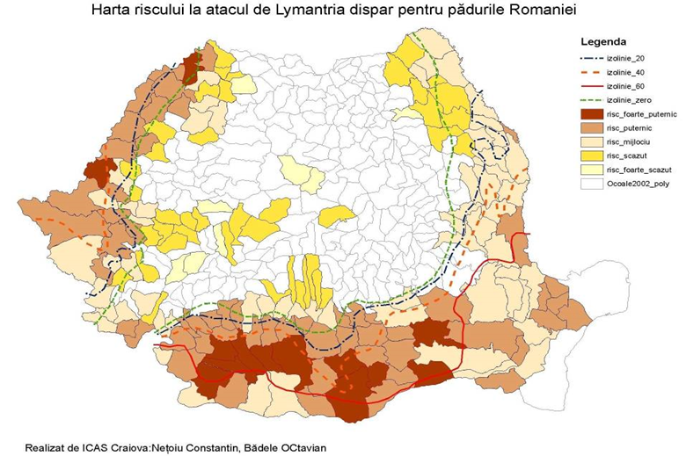

Masa lemnoasă calamitată
Principalul factor care a condus la producerea unor calamități în fondul forestier pentru care se asigură administrarea/servicii silvice de Regia Națională a Pădurilor – Romsilva, în anul 2019, a fost vântul. Acesta a afectat, în special, arborii de rășinoase, care au sisteme radiculare superficiale și coeficienți de zveltețe inferiori, producând dezrădăcinarea sau ruperea acestora.
Pe fondul debilitării fiziologice a arborilor, ca urmare a efectelor produse de factorii abiotici (vânt, secetă, poluare etc.), și-au făcut prezenta diverse tipuri de insecte (de scoarță și xilofage), dar și boli produse de ciuperci și bacterii, care au accentuat starea de declin a arborilor, ducând în cele din urmă la uscarea acestora.
În anul 2019, volumul de masă lemnoasă rezultat din doborâtori și rupturi de arbori a fost de 445.766 m³. În ceea ce privește arborii afectați de fenomenul de uscare anormală, volumul acestora a fost de 195.700 m³.

5.4.2. Evoluţia fenomenului de uscare anormală a arborilor

Uscarea anormală a arborilor este fenomenul de degradare fiziologică a arborilor care are drept consecință finală uscarea acetora din diferite cauze (poluare, secetă, condiții staționale inadecvate, etc. ). În ultimele decenii acest fenomen a devenit tot mai frecvent și se manifestă la vârste premature, componentă a unui proces care a fost denumit declinul pădurilor.

Una dintre cauzele majore care au determinat apariţia şi evoluţia fenomenului de uscare prematură a arborilor, conform observațiilor și rezultatelor din studiile de specialitate, o reprezintă schimbările climatice (efectul de seră din care a rezultat creșterea temperaturii aerului, agresivitatea tot mai accentuată a razelor ultraviolete din cauza eliminării protecției ozonosferei, aridizarea climatului), schimbări care au generat apariția fenomenelor meteorologice extreme precum: temperaturi excesive cu frecvență și durată mare, secete succesive şi de lungă durată, precipitații (ploi, ninsori) însemnate cantitativ raportate la unitatea de timp și de suprafață, înghețuri timpurii și târzii etc..

Din punct de vedere meteorologic, anul 2019 s-a caracterizat printr-o temperatură medie de 10,9° C, cu 1,7° C mai mare decât cea a intervalului de referință 1981-2010, fiind anul situat pe primul loc în topul celor mai călduroși ani din perioada 1900-2019. Cantitatea medie de precipitații de 614,2 mm a fost cu 3% mai mică decât normala climatologică (1981-2010) iar în 7 din cele 12 luni ale anului, cantitățile medii lunare de precipitații au fost sub valorile medii normale.

Pe fondul debilitării fiziologice a arborilor, urmare efectelor produse de secetă, s-au creat condiții prielnice dezvoltării insectelor și agenților criptogamici, care au infestat arborii și au accentuat starea de declin până la uscarea acestora. Molidul, deși este o specie mai puțin pretențioasă față de regimul hidric din sol comparativ cu bradul, este foarte sensibil la acțiunea vântului și la presiunea exercitată de greutatea stratului de zăpadă.

Arborii de rășinoase vătămați de factorii abiotici constituie un mediu prielnic dezvoltării gândacilor de scoarță, care infestează rapid acești arbori și produc uscarea lor în masă. Cele mai afectate de uscare au fost arboretele de răşinoase situate în afara arealului lor natural, în special cele din estul țării, unde deficitul hidric din sol a fost foarte pronunțat.
Dintre cvercinee, mai sensibil s-a dovedit a fi stejarul pedunculat, însă și stejarul brumăriu, gorunul, cerul și gârnița manifestă fenomene de uscare. Una dintre speciile de foioase care se află într-o stare evidentă de declin este frasinul. Această specie manifestă o sensibilitate ridicată la acțiunea factorilor biotici și abiotici. Stresul hidric la care a fost supus frasinul în ultimul deceniu, caracterizat prin existența unor perioade deosebit de secetoase alternând cu perioade caracterizate prin excedent de umiditate, a produs debilitarea acestuia.

În ultimele decenii, în mai multe zone forestiere, poluarea s-a accentuat, afectând mult starea de sănătate a arborilor și capacitatea acestora de regenerare. Poluarea industrială, atât cea internă cât şi cea transfrontalieră, generează apariţia ploilor acide. Pe arii extinse acţionează şi se resimte efectul nociv al pulberilor rezultate din activitatea unităţilor producătoare de materiale de construcţii (ciment, var, balast etc.). Uscarea prematură a arborilor provoacă mari daune economice, prin reducerea creșterii pe suprafețe extinse, valoarea scăzută a lemnului extras, cheltuielile suplimentare de împădurire etc. Monitorizarea permanentă a fenomenului (urmărirea debilitării fiziologice și uscării arborilor) este indispensabilă pentru a pune în evidență a riscul de uscare a pădurilor, speciile cele mai afectate de fenomenul de debilitare și uscare și distribuția fizico-geografică a fenomenului.

5.4.3. Monitoring forestier

Activitatea de monitorizare a stării de sănătate a pădurilor din România se desfășoară sub auspiciile CLRTAP (Convention on Long-range Transboundary Air Pollution) şi ale Regulamentului (EEC) nr. 3528/1986 al Consiliului Uniunii Europene. Evaluările anuale asupra stării de sănătate a pădurilor se realizează începând cu anul 1987 în cadrul unei reţele sistematice transnaţionale cu o densitate de un sondaj la 25600 ha (16 x 16 km) și cu o intensitate redusă de supraveghere la nivel de suprafaţă de probă permanentă (SPP) (Nivelul I). Această rețea nu este reprezentativă la nivelul Romaniei (eroarea de eșantionaj fiind de ±8%), rezultatele arătând doar dinamica evoluției stării de sănătate de la un an la altul și chiar pe perioade mai lungi din trecut. Informațiile obținute din această rețea, referitoare la pădurile Romaniei sunt integrate la nivel european cu cele obținute din rețele similare, ale țărilor membre ICP-Forests (eroarea fiind de ± 1.3%)
Lucrările de teren s-au desfășurat în conformitate cu metodologia armonizată la nivel european și național prevăzută în Manualul privind armonizarea metodelor şi criteriilor de evaluare, supraveghere şi analiză a efectelor poluării atmosferice asupra pădurilor (ICP-Forests, 2016) și Protocolul de teren pentru culegerea datelor de teren în rețeaua de monitoring forestier european (INCDS, 2019). Astfel, în perioada 15 iulie – 31 august 2019, dintr-un număr de aproximativ 260 sondaje (Fig. 1.a.), s-a realizat culegerea informațiilor de teren privind starea de sănătate a ecosistemelor forestiere. Această perioadă reprezintă momentul de maximă activitate fiziologică a arborilor, moment în care factorii climatici, poluarea atmosferică și alte cauze de natură biotică și abiotică exercită presiune maximă asupra proceselor de creștere a arborilor. Datele primare au fost introduse într-o bază de date specifică și validate. Prelucrarea datelor privind starea de sănătate a ecosistemelor forestiere s-a realizat cu algoritmi specifici implementați în rutine în R.
De asemenea, în vederea cunoașterii și evidențierii unor informații cât mai precise privind reacția și adaptabilitatea ecosistemelor forestiere la factorii de stres (schimbări climatice, poluare atmosferică etc.), la nivel European s-a constituit și așa numita Rețea de monitorizare intensivă (Nivel II) (Fig. 1.b.). Aceasta rețea este amplasată în ecosisteme forestiere reprezentative din țara noastră supuse acțiunii poluării de fond și de impact fiind alcătuită din 12 sondaje permanente (SSI) . În cuprinsul acestora se desfășoară evaluări anuale sau periodice, iar în patru dintre suprafețele permanente se efectuează măsurători cu caracter permanent și continuu.
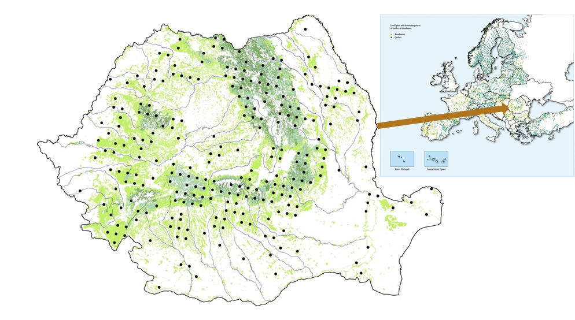
Fig. 1.a. Rețeaua transnațională de supraveghere a stării de sănătate a pădurilor (16 x 16 km)- nivel I

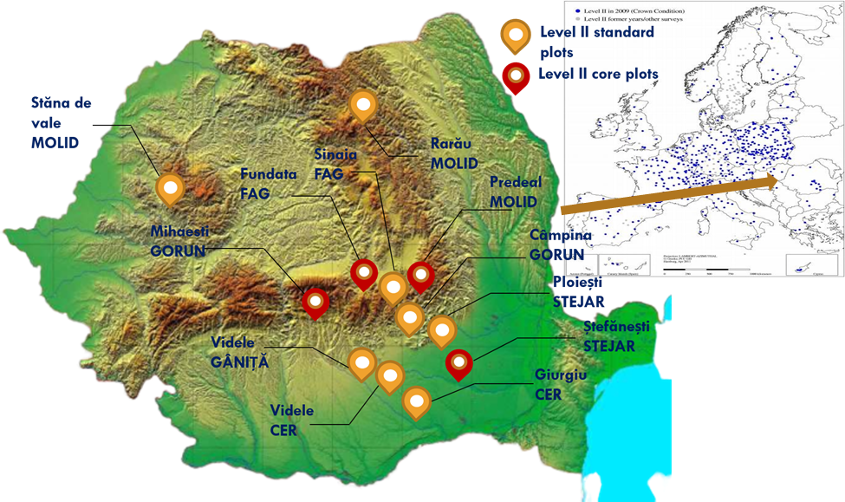

Fig. 1.b. Rețeaua de monitorizare forestieră intensivă (Nivel II)

În anul 2019, în cadrul a 240 de sondaje, au fost evaluați un număr total de 5721 de arbori, dintre care rășinoase 989 arbori (17,3%) și foioase 4732 arbori (82,7%). La nivel de specie au fost evaluate un număr total de 6 specii de rășinoase și 30 specii de foioase. Dintre rășinoase molidul este specia predominantă în sondajele ICP - nivel I (12,7%), iar dintre foioase cel mai bine reprezentat este fagul (35,7%), urmat de gorun (10,5%) și carpen (9,4%).
Procentul de defoliere mediu (defolierea medie), la nivelul rețelei pan-europene de monitoring forestier din România, este de 14.8%, mai scăzut cu 1.4% față de anul 2018. Se observă o ușoară creștere față de anul precedent la rășinoase (15% în 2018 față de 15,2% în 2019) și o scădere în cazul foioaselor (16,4% în 2018 față de 14,8 în 2019) (Tabelul 1).
Valori maxime ale defolierii medii se înregistrează la stejar, frasin și plop dintre foioase, respectiv pini dintre rășinoase. Valori minime, sub media națională, se constată la fag, molid și tei.
Procentul mediu al arborilor vătămați (clasele de defoliere 2-4) la nivel național este de 11,6% în scădere cu 2,1 procente față de anul 2018. Pe grupe de specii se observă o crestere a procentului mediu al arborilor vătămaţi de rășinoase de la 10,7% în 2017, 12,7% în 2018 la 13,7 procente în 2019, spre deosebire de foioase, unde în anul 2019 se înregistrează o scădere a procentului mediu de arbori vătămați de la 13,9% în 2018 la 11,2 în 2019.
Starea de sănătate a stejarilor xerofiți înregistrează o ușoară îmbunătățire față de valorile înregistrate la nivelul anilor precedenți (2017 și 2018). În cazul cerului, specie cu o sensibilitate ridicată în ceea ce privește regimul pluviometric, se poate observa o îmbunătățire a stării de sănătate de la o valoare a defolierii medii de 17,7 % în 2018 la 16,1 % în 2019.
Procente ridicate ale defolierii medii la speciile de foioase se remarcă în zona centrală și cea sud-estică a țării. La rășinoase se constată valori ușor mai ridicate în zona Carpaților de curbură.

Tabelul 1. Sinteza rezultatelor privind starea de sănătate a ecosistemelor forestiere din rețeaua pan-europeană de supraveghere (16x16 km)-nivel I, anul 2019
Specia | Nr. arbori | Ponderea (%) | Def. med. | Grupe de clase de defoliere |  |  | Clase de defoliere
 |  |  |  | (0-1) sanatosi | (2-4) vatamati | Puternic vatamati si morti | 0 | 1 | 2 | 3 | 4
Toate speciile | 5721 | 100 | 14.8 | 88.4 | 11.6 | 1.7 | 55.4 | 33.0 | 9.9 | 1.2 | 0.5
Rasinoase | 989 | 17.3 | 15.2 | 86.3 | 13.7 | 1.7 | 57.8 | 28.5 | 11.9 | 1.2 | 0.5
Molid | 728 | 12.7 | 14,9 | 87.6 | 12.4 | 1.9 | 60.2 | 27.5 | 10.4 | 1.2 | 0.7
Brad | 203 | 3.7 | 13.2 | 90.1 | 9.9 | 0.5 | 58.6 | 31.5 | 9.4 | 0.5 | 0.0
Pin | 39 | 0.7 | 34.0 | 35.9 | 64.1 | 5.1 | 0.0 | 35.9 | 59.0 | 5.1 | 0.0
Alte rasinoase | 19 | 0.3 | 10.8 | 100.0 | 0.0 | 0.0 | 78.9 | 21.1 | 0.0 | 0.0 | 0.0
Foioase | 4732 | 82.7 | 14.8 | 88.8 | 11.2 | 1.7 | 54.9 | 34.0 | 9.4 | 1.2 | 0.5
Fag | 2043 | 35.7 | 11.8 | 93.4 | 6.6 | 0.5 | 64.4 | 29.0 | 6.1 | 0.4 | 0.1
Stejar | 77 | 1.3 | 14.7 | 90.9 | 9.1 | 0.0 | 33.8 | 57.1 | 9.1 | 0.0 | 0.0
Gorun | 599 | 10.1 | 18.6 | 82.6 | 17.4 | 1.0 | 34.6 | 48.1 | 16.4 | 0.8 | 0.2
Cer | 331 | 5.6 | 16.1 | 90.6 | 9.4 | 0.6 | 40.8 | 49.8 | 8.8 | 0.3 | 0.3
Garnita | 126 | 2.1 | 16.9 | 86.5 | 13.5 | 0.0 | 41.3 | 45.2 | 13.5 | 0.0 | 0.0
Carpen | 535 | 9.5 | 12.9 | 90.1 | 9.9 | 0.9 | 61.3 | 28.8 | 9.0 | 0.7 | 0.2
Salcam | 235 | 4.2 | 13.7 | 92.3 | 7.7 | 1.3 | 60.0 | 32.3 | 6.4 | 1.3 | 0.0
Tei | 191 | 3.3 | 11.8 | 90.6 | 9.4 | 0.5 | 71.7 | 18.8 | 8.9 | 0.5 | 0.0
Frasin | 108 | 1.9 | 34.6 | 65.7 | 34.3 | 24.1 | 32.4 | 33.3 | 10.2 | 13.9 | 10.2
Plop | 232 | 3.4 | 17.6 | 81.0 | 19.0 | 4.3 | 51.3 | 29.7 | 14.7 | 3.9 | 0.4
Salcie | 37 | 0.7 | 19.5 | 81.1 | 18.9 | 2.7 | 21.6 | 59.5 | 16.2 | 2.7 | 0.0
Alte foioase | 218 | 3.8 | 22.9 | 73.9 | 26.1 | 3.2 | 42.2 | 31.7 | 18.8 | 4.6 | 2.8

Dintre rășinoase, bradul înregistrează cea mai bună stare de sănătate, cu un procent al arborilor vătămați în ușoară scădere față de anul 2018 de la 12,9% la 9,9% în anul 2019. În schimb la molid și pin se observă o creștere a procentului de arbori vătămați, de la 10,4% în 2018 la 12,4% în 2019, respectiv de la 61,5% în 2018 la 64,1% în 2019.
Spre deosebire de anii precedenți se observă o scădere considerabilă a procentului arborilor vătămați din specia stejar, de la 46,7% în 2017, 48,7% în 2018 la 9,1% în 2019. Valori maxime ale proporției arborilor vătămați se constată la frasin (34,3%), salcie (18,9%), gorun (17,4%) și plop (27,6%).
La fel ca în anii precedenți și în anul 2019 se remarcă zona de nord-est a României unde, în cazul frasinului apar uscări masive datorită atacurilor insectelor defoliatoare și a ciupercii Chalara fraxinea. La fag procente ridicate ale arborilor cu defoliere mai mare de 25% se constată în zona Carpaților de curbură, situație observată și în cazul molidului.
Nivelul mortalității (clasa de defoliere 4) este foarte redus (0,5%) pentru toate speciile, exemplare de arbori uscați fiind înregistrate în cazul ambelor grupe de specii, cel mai ridicat grad de mortalitate fiind atribuit categoriei “alte rășinoase”.
În anul 2019 s-a constatat lipsa fructificației în 63,2% din arborii evaluați, neexistând diferențe notabile între principalele grupe de specii (rășinoase și foioase). Procentul arborilor cu fructificație normală sau abundentă este redus, întâlnit la 16,3% dintre arbori (rășinoase – 19,5%, foioase – 16,3%).
O componentă importantă în evaluarea stării de sănătate a ecosistemelor forestiere o reprezintă evaluarea cauzelor vătămărilor . Astfel, la nivelul anului 2019, din totalul arborilor evaluați privind vătămările fizice s-a constatat că un procent de 64,1% nu prezentau simptome de vătămare (la rășinoase 74,1%, iar la foioase 61,8%).
Au fost evidențiate un număr total de 2098 simptome la aproximativ 31% din numărul total de arbori (155 simptome la rășinoase și 1943 simptome la foioase) care afectează diferite părți ale arborilor, incluzând toți arborii cu unul sau mai multe părți afectate. Distribuția pe părți de arbore afectate relevă o pondere majoritară pentru aparatul foliar, reprezentând 58,3% din numărul total de simptome identificate (frunze – 60,4%, ace –17,6 %). La nivel de grupe de specii în cazul foioaselor simptomele identificate la nivel de frunze reprezintă 61,9%, în cazul ramurilor și lujerilor 26,0%, respectiv vătămările la nivel de trunchi fiind de numai 8,81%. Distribuția simptomelor pe părți de arbore afectat la rășinoase se prezintă astfel: ace – 58,3%, ramuri și lujeri – 26,2%, respectiv, la nivel de trunchi 12,2%.
Distribuția simptomelor pe clase de vătămare relevă o pondere majoritară a vătămărilor slabe (clasele 1-2 cu vătămare sub 20%), reprezentând 88,2% din numărul total de simptome identificate. La nivel de grupe de specii proporția este mai redusă la rășinoase (78,5%) comparativ cu foioasele (82,3%). Ponderea vătămărilor puternice și foarte puternice (intensitate peste 60%) este de 2,1% pentru toate speciile, respectiv 2,1% la rășinoase și 0,6% la foioase. În general, speciile de rășinoase prezintă o intensitate mai mare a vătămărilor comparativ cu foioasele.
S-a observat că ponderea cea mai mare a agenților vătămători o dețin insectele (defoliatoare sau xilofage), cu un procent de 68,2% la foioase, în scadere cu aproximativ 2% față de anul trecut, respectiv 62% în cazul tuturor arborilor. În ceea ce privește speciile de rășinoase, dacă la nivelul anului 2018 insectele și ciupercile afectau 38,2% și respectiv 18,2% din arbori, în anul 2019 acest raport a scăzut la 27,8,2% , respectiv 15,8%.
În ceea ce privește factorul antropic acesta a avut, ca și în anul precedent, o influență de aproximativ 5% în cazul rășinoaselor, principala cauză fiind în special rănile produse cu ocazia lucrărilor de exploatare și 1,2% în cazul speciilor de foioase.
Valorile procentului arborilor vătămaţi (clasele de defoliere 2-4), obținute în baza evaluărilor efectuate în cadrul rețelei de monitoring forestier intensiv (Nivelul II de supraveghere), diferă faţă de cele înregistrate în reţeaua europeană de monitorizare a vegetaţiei forestiere (16 x 16 km), din cauza faptului că această reţea este nesistematică, dar reprezentativă pentru ecosistemele forestiere din țara noastră, informaţiile privind starea coroanelor arborilor obținute în sondajele acestei rețele fiind corelate cu ceilalţi parametri de supraveghere, cum ar fi creşterea arborilor, starea solurilor forestiere, nivelul de nutriție al arborilor, biodiversitatea vegetației, parametri climatici, depunerile atmosferice, soluția solului calitatea aerului etc.

5.5. Inventarul forestier national

Inventarul forestier național (IFN) este principalul instrument de evaluare a resurselor forestiere dintr-o țară. Acesta are ca pricipal obiectiv evaluarea, la nivel național, a activităților de colectare, gestionare şi analiză a informațiilor privind resursele forestiere, de publicare a rezultatelor analizelor respective şi de întocmire a studiilor/scenariilor privind dezvoltarea sectorului forestier care să fie utilizate, cu precădere, în procesele de elaborare a politicii forestiere şi de cooperare inter-sectorială.
Inventarul forestier naţional (IFN) a fost iniţiat în anul 2006. El este proiectat să acopere întreaga vegetaţie forestieră din România(fondul forestier naţional +vegetaţia forestieră din afara fondului forestier national+ arborii din afara pădurii) și este furnizor de date pentru raportarea indicatorilor de gestionare durabilă a pădurilor, conform angajamentelor asumate de țara noastră în cadrul Conferinței ministeriale pentru protecția pădurilor în Europa ( MCPFE ). El furnizează, de asemenea, date indispensabile raportărilor pentru Convenția-cadru a Națiunilor Unite privind schimbarea climei/Protocolul de la Kyoto ( UNFCCC/KP ), Organizația Națiunilor Unite pentru Agricultură și Alimentație (FAO) şi pentru Convenția privind diversitatea biologică ( CBD ).

Primul ciclu al Inventarului Forestier Naţional s-a desfasurat în perioada 2008-2012 iar cel de-al doilea în perioada 2013-2018.
Serviciul Inventarul Forestier Naţional realizează inventarierea statistică a vegetaţiei forestiere din România, pe baza unei metodologii aliniate la standardele fiind constituit ca serviciu în cadrul Institutul Național de Cercetare-Dezvoltare în Silvicultură “Marin Drăcea.

* NOTĂ: în cadrul IFN se realizează inventarierea statistică a întregii vegetaţii forestiere de pe teritoriul ţării. Deoarece definiţiile categoriilor de vegetaţie forestieră utilizate în ţara noastră corespund numai parţial cu definiţiile utilizate pe plan internaţional, în IFN se utilizează ambele sisteme de clasificare a vegetaţiei forestiere:
A. Conform definiţiilor utilizate în ţara noastră, vegetaţia forestieră se compune din fondul forestier national, vegetaţia forestieră din afara fondului forestier naţional și arboriidin afara pădurii.
B. Conform definiţiilor utilizate pe plan internaţional, vegetaţia forestieră se compune din pădure şi din alte terenuri cu vegetaţie forestieră. O categorie aparte o reprezintă arborii din afara pădurii.

Prelucrarea datelor IFN decurge din scopul acestuia și din caracteristicile eșantionajelor realizate : (i) un eșantionaj aerian (analiza ortofotoplanurilor și imaginilor aeriene) și (ii) un eșantionaj terestru (măsurarea și estimarea caracteristicilor arborilor, arboretelor și stațiunilor forestiere) iar rezultatele sunt obținute prin prelucrarea datelor obținute(combinând cele două eșantionaje-aerian și terestru).

Suprafața inventariată acoperă întreg teritoriul țării, pentru că suprafața vegetației forestiere nu este cunoscută, ci ea trebuie să fie determinată prin inventar.
Suprafața inventariată este separată în straturi, care sunt suprafețe omogene, în interiorul cărora procentul de acoperire al vegetației forestiere (sau al oricărei categorii) este determinat pe baza măsurătorilor de teren. Suprafața straturilor este estimată prin foto-interpretare. Pentru a determina o valoare totală se calculează suma totalurilor pe toate straturile constituite, care sunt estimate ca produsul valorilor medii într-o aanume categorie (spre exemplu, de pădure sau de vegetație forestieră) în stratul respectiv.
Volumul la hectar sau orice altă valoare raportată la nivel de categorie specifică, este estimat prin calculul unui ratio.

Rezultate ale IFN:

Fondul forestier national și vegetația forestieră din afara fondului forestier national, incluse în categoria pădure potrivit metodologiei IFN :
- Ciclul II:
7 037 607 ha din care terenuri acoperite cu arbori 6 929 047 ha
volum 2 354 789 867 mc, volum mediu 340 mc/ha, creșterea curentă 58 622 946 mc/an, volum recoltat anual 38 692 588 mc/an (66% din creșterea curentă anuală)

- Ciclul I:
7 046 056 ha din care terenuri acoperite cu arbori 6 900 962 ha
volum 2 221 593 369 mc, volum mediu 322 mc/ha.

Vegetația forestieră inclusă la categoria alte terenuri cu vegetație forestieră potrivit metodologiei IFN:
- Ciclul II:
17 563 ha din care terenuri acoperite cu arbori 15 571 ha
Volum 785 029 mc, volum mediu 50 mc/ha, creșterea curentă anuală 32 280 mc/an, volum recoltat anual 37 279 mc/an (115,4% din creșterea curentă anuală)

- Ciclul I:
101 954 ha , volum mediu la hectar 62 mc/ha

Terenurile cu arbori care nu îndeplinesc condițiile pentru a fi cuprinse în categorile pădure și alte terenuri cu vegetație forestieră potrivit metodologiei IFN:
- Ciclul II:
838 252 ha
volum 46 512 379 mc, volum mediu 55 mc/ha, creșterea curentă anuală 1 599 963 mc/an, volum recoltat anual 1 061 757 mc/an (66,3% din creșterea curentă anuală)

- Ciclul I:
649 658 ha
volum 32 347 705 mc, volum mediu 50 mc/ha.

Inventarul Forestier Național estimează prin metodologia folosită că vegetația forestieră din România (fondului forestier national + vegetația forestieră din afara fondului forestier national + terenurile cu arbori) acoperă cca 33% din suprafața totală a țării, cumulând un volum de masa lemnoasă estimat la 2 402 087 275 mc, cu precizarea că informațiile prezentate în tabelele rezultate în urma IFN trebuie interpretate și folosite cu prudență, atunci când valoarea erorii de eșantionare asociată unei valori din tabele este peste 3%.

5.6. ARII NATURALE PROTEJATE DIN FONDUL FORESTIER

În anul 2019, din totalul celor 30 de arii naturale protejate majore desemnate la nivel național, a căror suprafață totală reprezintă cca. 1,67 mil. ha, Regia Națională a Pădurilor – Romsilva a continuat să administreze 22 de parcuri naționale și naturale, prin cele 22 de structuri de administrare cu personalitate juridică din structura sa. Suprafața totală a celor 22 de parcuri din structura regiei, conform măsurătorii în GIS realizată de către personalul administrațiilor de parc, este de cca. 853 mii ha, cu o suprafață totală de fond forestier de cca. 576 mii de ha, din care cca. 377 mii de ha fond forestier proprietate publică a statului.

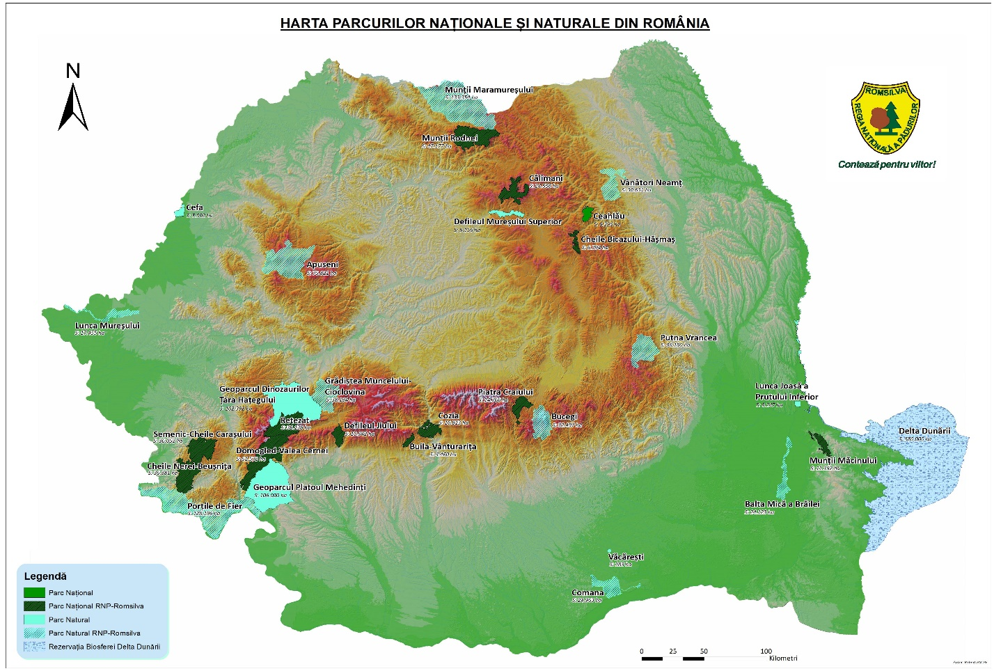
Luând în calcul zonarea internă a parcurilor, este de menționat în special faptul că, din totalul suprafeței fondului forestier proprietate publică a statului din parcurile administrate de regie, cca. 110 mii de ha se regăsesc în zona de protecție strictă – (ZPS) și zona de protecție integrală – (ZPI) (zone în care este interzisă exploatarea resurselor naturale). Situația suprafețelor din parcurile naționale și naturale administrate de către R.N.P.-Romsilva este detaliată în tabelul următor:

Nr. crt. | DENUMIREA PARCULUI | Județul | Suprafața parcului (cf. GIS) (ha) | din care:
 |  |  |  | fond forestier |  | din care:fond forestier proprietatea statului
 |  |  |  | total | din care: ZPI+ZPS | total | din care: ZPI+ZPS
PARCURI NAȚIONALE |  |  | 309.547 | 232.170 | 114.129 | 152.856 | 70.901
1 | Buila - Vânturarița | VL | 4.471 | 3.879 | 1.465 | 2.087 | 531
2 | Călimani | BN,SV,MS,  HR | 24.556 | 17.791 | 10.434 | 10.227 | 5.485
3 | Cheile Bicazului - Hăşmaş | NT, HR | 7072 | 6.557 | 4.847 | 2.054 | 1.849
4 | Cheile Nerei-Beușnița | CS | 36.661 | 29.800 | 13.952 | 29.372 | 13.947
5 | Cozia | VL | 16.813 | 16.072 | 8.134 | 8.661 | 5.184
6 | Defileul Jiului | GJ, HD | 10.941 | 9.443 | 8.930 | 1.995 | 1.970
7 | Domogled - Valea Cernei | CS, MH, GJ | 61.572 | 46.440 | 20.135 | 44.173 | 19.854
8 | Munții Măcinului | TL | 11.152 | 11.110 | 3.837 | 11.106 | 3.837
9 | Munții Rodnei | BN, MM | 47.202 | 29.116 | 14.322 | 2.497 | 2.198
10 | Piatra Craiului | AG, BV | 14.766 | 10.859 | 5.728 | 3.750 | 2.058
11 | Retezat | HD | 38.290 | 20.491 | 11.144 | 6.989 | 2.787
12 | Semenic – Cheile Caraşului | CS | 36.051 | 30.612 | 11.201 | 29.945 | 11.201
PARCURI NATURALE |  |  | 543.720 | 344.005 | 56.606 | 224.534 | 39.251
13 | Apuseni | AB, BH, CJ | 76.000 | 44.211 | 10.105 | 24.763 | 8.987
14 | Balta Mică a Brăilei | BR | 24.123 | 13.445 | 3.453 | 11.061 | 1.946
15 | Bucegi | BV, DB, PH | 32.497 | 21.439 | 6.730 | 8.519 | 3.858
16 | Comana | GR | 24.963 | 8.024 | 478 | 7246 | 478
17 | Grădiștea Muncelului - Cioclovina | HD | 38.116 | 26.534 | 4.578 | 17.718 | 2.081
18 | Lunca Mureșului | AR, TM | 17.455 | 6.467 | 816 | 5.820 | 533
19 | Munții Maramureșului | MM | 133.621 | 86.708 | 12.657 | 58.571 | 9.054
20 | Porțile de Fier | CS, MH | 128.118 | 77.191 | 9.555 | 72.790 | 9.555
21 | Putna Vrancea | GR | 38.190 | 33.618 | 7.619 | 2.710 | 2.522
22 | Vânători Neamț | AR,TM | 30.631 | 26.368 | 615 | 15.336 | 243
TOTAL |  |  | 853.267 | 576.175 | 170.735 | 377.390 | 110.152

În ceea ce privește structura de proprietate a fondului forestier din parcurile naționale și naturale administrate de către RNP-Romsilva putem preciza că, la aceasta dată, predomină ca proprietar statul român cu cca. 65%. Diminuarea suprafeței fondului forestier proprietate publică a statului reprezintă o provocare pentru administrațiile de parc, care trebuie să depună mai mult efort în activitatea de conștientizare a populației locale în ceea ce privește măsurile de conservare, în condițiile neacordării sau acordării cu foarte mare greutate a compensațiilor pentru pierderea de venit suportată de proprietarii privați de păduri.
Parcurile în care fondul forestier proprietate privată reprezintă peste 50% sunt: parcurile naționale Munții Rodnei, Piatra Craiului, Retezat, Cheile Bicazului, Defileul Jiului și parcurile naturale Putna Vrancea și Bucegi.
Administrarea celor 22 de parcuri naționale și naturale, împreună cu siturile Natura 2000 și ariile naturale protejate de interes național care se suprapun cu acestea se realizează în baza contractelor de administrare încheiate cu autoritatea publică centrală pentru protecția mediului și a actelor adiționale încheiate cu Agenția Națională pentru Arii Naturale Protejate. Totalul ariilor naturale protejate care fac obiectul acestor contracte de administrare este de 271.
Referitor la componența structurilor de administrare a parcurilor (conform legislației specifice), aceasta cuprinde: director parc, șef pază, economist, consilier juridic, responsabil cu conștientizarea publică și educație ecologică, specialist în tehnologia informației, biolog, precum și între 6 și 20 agenți de teren, în funcție de suprafață și de specificul ariei naturale protejate.
Numărul total al angajaților din cadrul administrațiilor de parcuri din structura regiei la nivelul anului 2019 a fost de 320, din care 176 agenți de teren.
Principalele obiective ale parcurilor naționale și naturale sunt conservarea biodiversității, a peisajului, a identității culturale, precum și promovarea turismului, tradițiilor etc. Modul de îndeplinire a obiectivelor este stabilit prin planurile de management elaborate de către administrația parcului.
Din cele 22 de parcuri naționale și naturale administrate de către Regia Națională a Pădurilor - Romsilva:
13 parcuri dețin plan de management aprobat, după cum urmează:
Parcul Natural Balta Mică a Brăilei: H.G. nr. 538/2011 pentru aprobarea Planului de management al Parcului Natural Balta Mică a Brăilei;
Parcul Natural Porţile de Fier: H.G. nr. 1048/2013 pentru aprobarea Planului de management şi a Regulamentului Parcului Natural Porţile de Fier;
Parcul Naţional Munţii Măcinului: H.G. nr. 1074/2013 pentru aprobarea Planului de management al Parcului Naţional Munţii Măcinului;
Parcul Natural Grădiştea Muncelului – Cioclovina: H.G. nr. 1049/2013 pentru aprobarea Planului de management şi a Regulamentului Parcului Natural Grădiştea Muncelului – Cioclovina
Parcul Național Buila-Vânturarița: Ordinul ministrului mediului, apelor și pădurilor nr. 1151/2016 privind aprobarea Planului de management și a Regulamentului Parcului Național Buila-Vânturarița, al siturilor Natura 2000 ROSCI0015 Buila – Vânturarița, ROSPA0025 Cozia-Buila-Vânturarița și al ariilor naturale protejate incluse în acestea;
Parcul Naţional Cheile Bicazului - Hăşmaş: Ordinul ministrului mediului, apelor și pădurilor nr. 1523/2016 privind aprobarea Planului de management şi a Regulamentului Parcului Naţional Cheile Bicazului - Hăşmaş şi al siturilor Natura 2000 ROSCI0027 şi ROSPA0018 Cheile Bicazului - Hăşmaş (fără suprafaţa de suprapunere cu ROSCI0033 Cheile Şugăului - Munticelu);
Parcul Naţional Cheile Nerei-Beuşniţa: Ordinul ministrului mediului, apelor și pădurilor nr. 1642/2016 privind aprobarea Planului de management şi a Regulamentului Parcului Naţional Cheile Nerei - Beuşniţa şi al siturilor Natura 2000 ROSCI0031 Cheile Nerei - Beuşniţa şi ROSPA0020 Cheile Nerei - Beuşniţa;
Parcul Naţional Cozia: Ordinul ministrului mediului, apelor și pădurilor nr. 1060/2016 privind aprobarea Planului de management şi Regulamentului Parcului Naţional Cozia şi al siturilor Natura 2000 din zona acestuia ROSCI0046 Cozia şi ROSPA0025 Cozia – Buila - Vânturariţa;
Parcul Naţional Domogled - Valea Cernei: Ordinul ministrului mediului, apelor și pădurilor nr. 1121/2016 privind aprobarea Planului de management şi a Regulamentului Parcului Naţional Domogled - Valea Cernei şi al siturilor Natura 2000 ROSCI0069 şi ROSPA0035;
Parcul Natural Lunca Mureşului: Ordinul ministrului mediului, apelor și pădurilor nr. 1224/2016 privind aprobarea Planului de management şi a Regulamentului Parcului Natural Lunca Mureşului;
Parcul Natural Munţii Maramureşului: Ordinul ministrului mediului, apelor și pădurilor nr. 1157/2016 privind aprobarea Planului de management şi a Regulamentului Parcului Natural Munţii Maramureşului, ale sitului de importanţă comunitară ROSCI0124 Munţii Maramureşului, ale ariei de protecţie specială avifaunistică ROSPA0131 Munţii Maramureşului şi ale ariilor naturale protejate de interes naţional suprapuse;
Parcul Natural Vânători - Neamţ: Ordinul ministrului mediului, apelor și pădurilor nr. 1246/2016 privind aprobarea Planului de management şi a Regulamentului Parcului Natural Vânători Neamţ şi al siturilor Natura 2000 ROSCI0270 Vânători Neamţ şi ROSPA0107 Vânători Neamţ;
Parcul Național Munții Rodnei: Ordinul ministrului mediului nr. 307/2019 privind aprobarea Planului de management și al Regulamentului Parcului Național Munții Rodnei, al ROSCI0125 Munții Rodnei, al ROSPA0085 Munții Rodnei și al celorlalte arii naturale protejate de interes national incluse;
În cazul a 4 parcuri, Parcul Natural Putna – Vrancea, Parcul Natural Comana, Parcul Național Călimani, Parcul Național Piatra Craiului, planurile de management se află în etapa finală de aprobare la ministerul de resort;
1 plan de management, al Parcului Natural Bucegi, se află în prezent în etapa de avizare, la Agenția Națională pentru Arii Naturale Protejate;
2 planuri de management, al Parcului Natural Apuseni și al Parcului Național Retezat, se elaborează prin proiecte POIM;
În cazul a 2 parcuri, Parcul Național Defileul Jiului și Parcul Național Semenic – Cheile Carașului planurile de management se află în procedură de reglementare la autoritățile de mediu competente.
Administrațiile de parcuri au desfășurat acțiuni de conștientizare și informare a populației locale privind necesitatea protecției naturii, importanța promovării ecoturismului, în scopul dezvoltării durabile a zonei. În acest sens, în anul 2019, administrațiile de parc au realizat un număr de 526 acțiuni de conștientizare și un număr 702 acțiuni de educație ecologică.
Pentru un impact negativ minim al activităților turistice asupra parcului au fost realizate o serie de facilități turistice, atât din fonduri proprii, cât mai ales din proiecte. Dintre acestea enumerăm: centre de vizitare, puncte de informare, locuri de popas cu bănci, mese, panouri informativ educative, locuri de aprindere a focului, instalarea de bariere pe drumurile forestiere care pătrund în ariile naturale protejate, realizarea unor trasee tematice, precum și refacerea traseelor turistice de pe raza parcului.
Pentru prevenirea activităților ilegale au fost realizate 10.983 de acțiuni de patrulare, parte dintre acestea fiind realizate cu sprijinul Jandarmeriei, Poliției Române, Gărzii de Mediu, Gărzii Forestiere și alte instituții.
Finanțarea de bază a celor 22 parcuri este asigurată de Regia Națională a Pădurilor-Romsilva în baza contractelor de administrare încheiate pentru o perioadă de 10 ani, suma totală prevăzută în cadrul acestora fiind de cca. 13,7 milioane lei anual. În anul 2019, RNP-Romsilva a asigurat pentru cele 22 de administrații un buget total de cca. 32,15 mil. lei (fără sumele aferente fondurilor externe).
O preocupare majoră o constituie atragerea de fonduri prin proiecte pentru realizarea obiectivelor de management. Suma atrasă de către administrațiile de parcuri pe parcursul anului 2019 din diferite surse de finanțare este de 7,36 mil. lei, majoritatea sumelor fiind atrase prin Programul Operațional Infrastructură Mare, urmat de programul LIFE, Interreg etc.

5.7. Incendiile în fondul forestier

În anul 2019 a fost consemnată în România producerea unui număr total de 425 incendii de vegetaţie forestieră, care au afectat o suprafaţă totală de 2495,6 ha, din care:
- 417 incendii s-au manifestat în fondul forestier naţional pe 2437,6 ha
- 8 incendii s-au produs la vegetaţia forestieră situată pe terenuri din afara fondului forestier pe 58 ha.
În urma acestor incendii au fost estimate inițial pagube materiale în valoare totală de 173,95 mii lei, produse prin arderea unui număr de 105,7 mii puieţi din plantaţii şi regenerări naturale şi a unei cantităţi de 1154 mc material lemnos, urmând ca după intrarea în vegetație a puieților să fie definitivat cuantumul pagubelor în plantații.
La acţiunile de stingere a incendiilor au participat un număr total de 9837 persoane, din care:
- personal silvic – 3020 persoane
- pompieri militari şi civili – 3527 persoane
- poliţişti şi jandarmi – 343 persoane
- cetăţeni – 2950 persoane

Din analiza fişelor incendiilor de vegetaţie forestieră produse în 2019 au reieșit următoarele date:

a) Cauzele producerii incendiilor forestiere:
- Necunoscute – 87 incendii pe 781,78 ha
- Cauze accidentale – linii electrice – 3 incendii pe 3,5 ha
- Neglijenţă – 329 incendii pe 1705,2 ha, din care:
- prin propagarea focului din teren agricol (arderea vegetației uscate de pe pajiști și a miriștilor)- 321 incendii pe 1667,44 ha
- de la arderea gunoaielor – 1 incendiu pe 0,06 ha
- de la țigări aprinse – 7 incendii pe 37,7 ha
- Intenționate, fără o motivație cunoscută – 6 incendii pe 5,12 ha

b) Natura proprietăţii afectate:
- Proprietate publică a statului – 294 incendii pe 1613,14 ha
- Proprietate publică a UAT – 49 incendii pe 334,37 ha
- Proprietate privată - 105 incendii pe 548,09 ha
(23 incendii au fost comune pe mai multe tipuri de proprietăți)

c) Tipul de incendiu:
- Incendii de litieră – 416 incendii pe 2438,3 ha
- Incendii mixte (litieră, coronament) – 9 incendii pe 57,3 ha

d) Ca amplasament, cele mai multe incendii au fost înregistrate în județele:
- Caraș-Severin – 59 de incendii pe 806,98 ha
- Hunedoara – 35 incendii pe 290,8 ha
- Gorj – 37 incendii pe 280,1 ha
- Mehedinți – 45 incendii pe 230,3 ha
- Sibiu – 30 incendii pe 92,12 ha

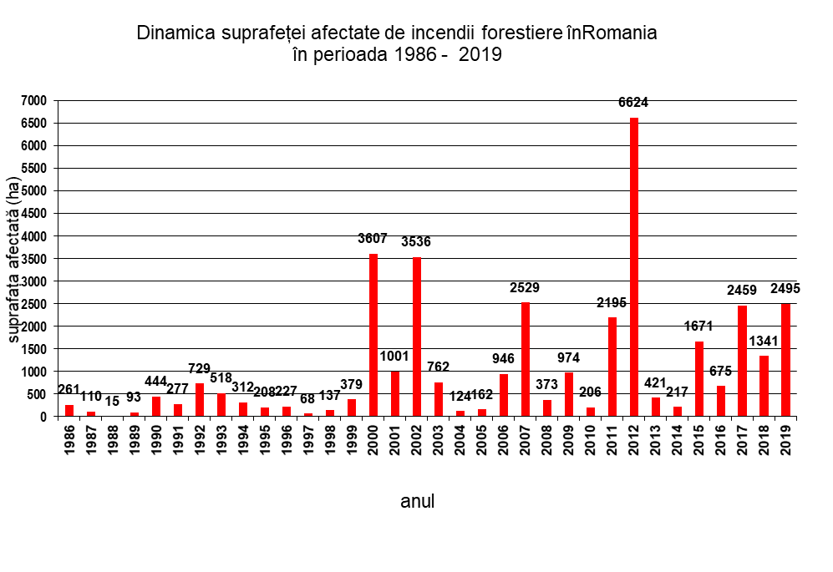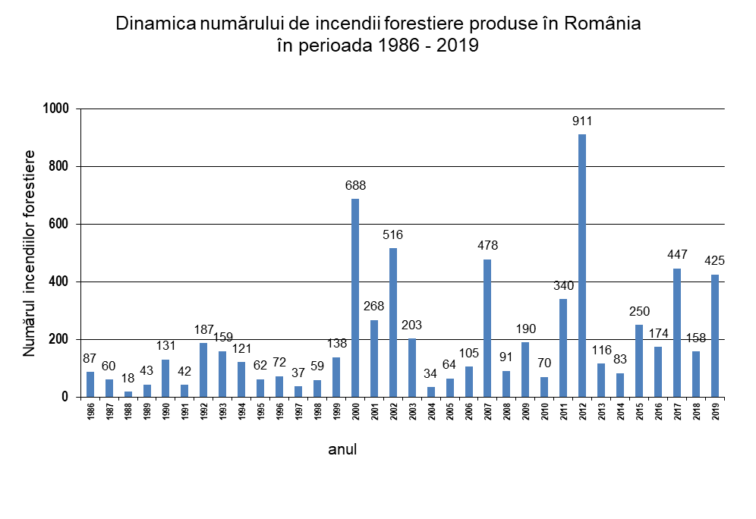

Din graficele de mai sus se observă faptul că anul 2019 a fost unul similar cu anul 2017 din punct de vedere al numărului și suprafeței de pădure afectată de incendii. Se consideră că o medie multianuală acceptabilă s-ar situa la circa 500 ha afectate anual.
Din analiza cauzelor producerii incendiilor forestiere, este evident faptul că principala cauză a incendiilor de vegetaţie forestieră este propagarea focului din terenurile agricole limitrofe pădurilor, datorată în special arderilor de curăţare a păşunilor și a miriștilor. Se constată că sunt preponderente incendierile pășunilor și fânețelor înainte de intrarea în vegetaţie sau la ieșirea din vegetație, în zilele fără precipitaţii. Aceste arderi sunt scăpate de sub control din cauza intensificărilor locale de vânt, care sunt specifice acestor perioade, iar autorii incendierilor sunt, de cele mai multe ori, neidentificați. Se face precizarea şi că toate aceste practici au drept scop obținerea subvenției de la APIA, dar nefiind conforme cu Codul GAEC, ar trebui eliminate definitiv din practica fermierilor.
O soluție practică de diminuare a utilizării acestei practici, identificată de specialiștii MMAP și care trebuie discutată și agreată și de către alte autorități publice (MADR, IGSU, APIA, AFIR), ar fi aceea de identificare de către pompieri a punctului de pornire a incendiului, stabilirea coordonatelor acelui punct și comunicarea datelor la APIA, în vederea eliminării de la plată a subvenției pentru terenul de unde s-a propagat focul. Acest lucru necesită modificarea unor acte normative, printre care Ordinul comun MIRA și MADR nr. 608/2008 pentru aprobarea Dispozitiilor generale de aparare impotriva incendiilor pe timpul utilizarii focului deschis la arderea de miristi, vegetatie uscata si resturi vegetale și Ordinul MMP nr. 2579/2012 pentru aprobarea fluxului informațional – decizional de avertizare-alarmare în cazul producerii unor situații de urgență generate de riscurile specifice Ministerului Mediului și Pădurilor.
Densitatea de incendii manifestate este dată de atingerea condițiilor favorabile de producere a acestora, care sunt determinate de climă (cuantumul scăzut al precipitaţiilor atmosferice, uscăciunea solului, temperatura aerului şi viteza vântului), dar și de activitățile umane. Deși MMAP avertizează din timp, ori de câte ori este cazul, cu privire la apariția unor fenomene meteo favorizatoare pentru producerea incendiilor forestiere, totuși incendiile nu pot fi evitate în totalitate.
În anul 2019, cea mai densă perioadă cu incendii forestiere înregistrate a fost cea cuprinsă între 7 martie și 6 aprilie, când au fost consemnate 243 de incendii pe 1624 ha. În contrast, în lunile ianuarie și iunie nu a fost consemnat niciun incendiu.
În anul trecut s-a înregistrat un număr de 26 de incendii de vegetaţie forestieră a căror durată a fost mai mare de 24 de ore, din care evidențiem: în perioada martie-aprilie s-au manifestat incendii în raza com. Mălaia (jud. Vâlcea) și com. Eșelnița (jud. Gorj), care au fost stinse după 12 zile și cel din raza com. Orăștioara (jud. Hunedoara) care a fost stins după 9 zile. Cea mai mare suprafață afectată în cadrul unui singur incendiu a fost de 67,2 ha, în raza com. Crușeț, jud. Gorj.
În general, în România incendiile forestiere apar în perioada de repaus vegetativ, astfel că pagubele produse nu sunt mari, fiind vorba de incendii de litieră, care afectează doar superficial orizontul organic al solului și organismele aflate în această zonă. În schimb, dacă în calea focului există o plantație tânără, în special una ce cuprinde în compoziție specii de răşinoase, din cauza înălţimii mici a puieţilor, ne confruntăm cu arderea în totalitate și a coronamentului acestora, determinând o pierdere totală a plantației, fiind necesară refacerea lor ulterioară.
Ca măsuri ce trebuie luate în considerare în continuare pentru a reduce riscul de producere a incendiilor forestiere, menționăm:
- necesitatea îmbunătățirii legislației specifice, prin propuneri comune ale MMAP, IGSU și MADR, inclusiv prin elaborarea unei norme tehnice aliniată la condițiile actuale ale tehnicii de intervenție, dar și la posibilitățile de acces în teren; acest lucru va face obiectul activității reprezentantului MMAP în Grupul de lucru ce se va constitui în cadrul Platformei Naționale pentru Reducerea Riscurilor la Dezastre – componenta incendii de vegetație, sub coordonarea IGSU și definitivarea noilor norme tehnice în cadrul proiectului SIPOCA 395;
- măsuri concrete și eficace de descurajare a incendierii pășunilor, fânețelor și miriștilor, inclusiv prin reducerea sau suspendarea plății subvențiilor pentru terenurile agricole de unde a provenit focul;
- identificarea zonelor cu risc crescut de incendiu și supravegherea lor cu mai multă atenție în perioadele în care se pot manifesta incendii care să se propage în fond forestier;
- protejarea plantațiilor în zonele cu risc ridicat de incendii, prin ararea, acolo unde este posibil, a unei benzi perimetrale și menținerea acesteia fără vegetație ierboasă.

6.FONDURI ALOCATE GESTIONĂRII DURABILE A FONDULUI FORESTIER

Investiţiile finanţate de la bugetul de stat pentru sectorul forestier în anul 2019 au fost stabilite prin Legea bugetului de stat, sumele fiind utilizate cu prioritate în scopul extinderii suprafeţelor de păduri şi dezvoltării infrastructurii forestiere.
Prin programul de investiţii pe anul 2019 au primit finanţare un număr de 67 perimetre de ameliorare şi un număr de 7 perdele forestiere de protecţie.
Pentru realizarea lucrărilor de regenerare a pădurilor au fost monitorizate 22 111 ha împăduriri din care:
- 7689 ha împăduriri, din care 106 ha pe terenuri degradate și 61 ha perdele forestiere de protecție
- 3240 ha completări curente ,din care 157 ha pe terenuri degradate ;
- 316 ha refaceri, din care 76 ha pe terenuri degradate;
- 10 831 ha regenerări naturale;
-35 ha împăduriri cf art 32 din Codul silvic.

Accesibilizarea fondului forestier proprietate publică a statului

Lucrările din anul 2019 s-au concentrat pe drumurile forestiere cu termene de punere în funcțiune, precum și a celor aflate în stadii înaintate de executie. Pentru lucrările noi de construire și reabilitare drumuri forestiere, prioritizarea a fost făcută după volumul de masă lemnoasă ce urmează a se transporta pe acestea. Totodată au fost finanțate lucrările în vederea repunerii în funcțiune a obiectivelor afectate de calamități.
La 31.12.2019, realizările investițiilor cu finanțare din fondul de accesibilizare au fost:
- construcții de drumuri forestiere noi – 335 km/ 116 obiective/17.556 mii lei
- refaceri drumuri forestiere și repuneri provizorii în funcțiune – 1755 km/ 380 obiective/ 108.030 mii lei și 59 obiective/11.461,5 mii lei;
- proiectare – 697 km/ 224 obiective/ 2.942.5 mii lei ;
- proiectare CFF- 51,12 km/1 obiectiv/1 mii lei.

În anul 2019 au fost recepționate 10 obiective drumuri forestiere noi ( 29,99 km) , 81 obiective refecere/reabilitări drumuri forestiere (382,22 km) și 7 obiective poduri forestiere.

7. CONTROLUL ŞI PAZA PĂDURILOR

7.1. Inspecţia şi controlul silvic

La nivel național, activitatea de control și paza pădurilor din partea autorității publice centrale care răspunde de silvicultură, indiferent de forma de proprietate asupra fondului forestier naţional şi asupra vegetaţiei forestiere din afara acestuia, a fost asigurată de Direcția Control Silvic și Cinegetic – Serviciul Control Regim Silvic și Cinegetic dar și de Gărzile Forestiere înființate în baza Ordonanței de Urgență nr. 32/2015, instituţii cu personalitate juridică din subordinea Ministerului Apelor și Pădurilor.
Nr. crt. | Denumirea | Sediul | Judeţele arondate
1 | Garda Forestieră Braşov | Municipiul Braşov | Braşov, Covasna, Harghita, Mureş, Sibiu
2 | Garda Forestieră Bucureşti | Municipiul Bucureşti | Municipiul Bucureşti, Călăraşi, Constanţa, Ilfov, Giurgiu, Ialomiţa, Teleorman
3 | Garda Forestieră Cluj | Municipiul Cluj-Napoca | Alba, Bistriţa-Năsăud, Cluj, Maramureş
4 | Garda Forestieră Focşani | Municipiul Focşani | Brăila, Buzău, Galaţi, Tulcea, Vrancea, Vaslui
5 | Garda Forestieră Oradea | Municipiul Oradea | Arad, Bihor, Satu Mare, Sălaj
6 | Garda Forestieră Ploieşti | Municipiul Ploieşti | Argeş, Dâmboviţa, Prahova
7 | Garda Forestieră Râmnicu Vâlcea | Municipiul Râmnicu Vâlcea | Dolj, Gorj, Mehedinţi, Olt, Vâlcea
8 | Garda Forestieră Suceava | Municipiul Suceava | Bacău, Botoşani, Iaşi, Neamţ, Suceava
9 | Garda Forestieră Timişoara | Municipiul Timişoara | Caras-Severin, Hunedoara, Timiş

În ceea ce priveşte suprafeţele de fond forestier naţional şi de vegetaţie forestieră din afara acestuia pentru care deţinătorii de pădure au asigurat administrarea/servicii silvice prin structuri silvice (ocoale silvice de stat din structura Regiei Naţionale a Pădurilor–Romsilva, bazele experimentale care sunt asimilate ca și ocoale silvice de stat din structura Institutului Național de Cercetare-Dezvoltare în Silvicultură ”Marin Drăcea” şi ocoale silvice de regim) activitatea de control și pază a fost executată, conform prevederilor legale, de către personalul silvic cu atribuţii de control din aceste structuri silvice de administrare/asigurare servicii silvice.
Sintetic, realizările activităţilor de control și paza pădurilor ale personalului silvic cu atribuții de control se prezintă astfel:
Indicatori | Total
număr de controale | 234.934
număr contravenţii constatate | 14.773
valoarea amenzilor aplicate (lei) | 31.643.343
valoarea amenzilor încasate (lei) | 6.008.873
material lemnos confiscat fizic (mc) | 34.666
material lemnos confiscat valoric (mc) | 39.961
număr infracţiuni constatate | 2.096
volumul materialului lemnos tăiat fără drept (mc) | 256.145
valoarea prejudiciului din tăieri fără drept (mc) | 89.598.710
pomi de Crăciun confiscaţi (bucăţi) | 4.437
număr sesizări verificate | 3.785

La nivel național, contravenţiile silvice au fost constatate de personal silvic din cadrul Ministerului Apelor și Pădurilor prin Direcția Control Silvic și Cinegetic – Serviciul Control Regim Silvic și Cinegetic (SCRSC), al gărzilor forestiere (GF), al Regiei Naţionale a Pădurilor – Romsilva (RNP), al Institutului Național de Cercetare-Dezvoltare în Silvicultură ”Marin Drăcea” (INCDS) şi al ocoalelor silvice de regim.
Pentru infracțiuni de tăiere ilegală/fără drept de arbori, a fost încheiat un număr de 2.027 acte de constatare. Volumul însumat al tăierilor ilegale aferent acestor acte este de 201.130 mii mc. În cadrul acțiunilor de control al circulației materialelor lemnoase, al instalațiilor de debitat/depozitelor și centrelor de comercializare al lemnului au fost încheiate un număr de 5.916 procese verbale de constatare a contravențiilor pentru materialele lemnoase care nu făceau dovada certă a provenției legale. În aceste situații materialele lemnoase au fost confiscate fizic sau valoric.
Indicatorii de monitorizare, inspecţie şi control din anul 2019 sunt următorii:

Administrarea pădurilor:
Număr controalelor de fond sau parţiale: 55.838;
Contravenţii constatate de structurile teritoriale de specialitate ale autorităţii publice centrale care răspunde de silvicultură pentru neasigurarea administrării sau serviciilor silvice: 172;
Valoarea amenzilor pentru neasigurarea pazei pădurilor: 103.501 lei;
Valoarea amenzilor încasate pentru neasigurarea pazei pădurilor: 45.000 lei reprezentând 43,48 % din total.

Tăieri fără drept şi sustrageri de arbori:
Acte întocmite pentru fapte de tăiere fără drept de arbori:
2.027 infracţiuni;
18 infracțiuni pentru folosirea ilegală a dispozitivului special de marcat;
6.869 contravenţii;
Valoarea amenzilor aplicate pentru contravenții privind tăieri fără drept de arbori: 11.997.217 lei;
Valoarea amenzilor încasate pentru contravenții privind tăieri fără drept de arbori: 1.992.476 lei reprezentând 16,61 % din valoarea sancțiunilor aplicate;
Volumul total constatat ca tăiat fără drept este de 256.145 mc, din care: 188.148 mc volum identificat în controale proprii ale gărzilor forestiere și prin personal delegat de MAP, 54.146 mc volum identificat de RNP – Romsilva și INCDS în păduri pe care le administrează sau pentru care asigură servicii silvice şi 13.851 mc identificat de ocoalele silvice de regim, în păduri pe care le administrează sau pentru care asigură servicii silvice;
Valoarea prejudiciului din tăieri fără drept de arbori: 89.598.710 lei.

Păşunatul abuziv:
Acte privind infracţiunile pentru păşunat abuziv: 7;
Contravenţii constatate pentru păşunat abuziv: 310;
Valoarea amenzilor aplicate pentru contravenții privind păşunatul abuziv: 211.300 lei;
Valoarea amenzilor încasate pentru contravenții privind păşunatul abuziv: 36.900 lei reprezentând 17,46 % din total;
Valoarea pagubelor din pășunat abuziv: 267.035 lei.

Incendierea pădurilor:
Număr infracțiuni pentru incendierea pădurilor: 10;
Număr contravenții pentru incendierea pădurilor: 14;
Valoarea amenzilor aplicate pentru contravenții privind incendierea pădurilor: 17.200 lei;
Valoarea amenzilor încasate pentru contravenții privind incendierea pădurilor: 2.000 lei reprezentând 11,63 % din total;
Valoarea pagubelor din incendierea pădurilor: 404.565 lei.

Integritatea şi permanenţa pădurilor:
Acte privind infracţiunea de reducere a suprafeţei fondului forestier: 29;
Contravenții întocmite pentru ocuparea fără aprobare legală a unor suprafețe din fondul forestier: 19;
Valoarea amenzilor aplicate pentru ocuparea fără aprobare legală a unor suprafețe din fondul forestier: 52.000 lei;
Valoarea amenzilor încasate pentru ocuparea fără aprobare legală a unor suprafețe din fondul forestier: 12.500 lei reprezentând 24,04 % din total;
Valoarea pagubelor din infracțiuni și contravenții pentru reducere și ocupare fără aprobare legală a unor suprafețe din fondul forestier: 57.579.274 lei;
Contravenții întocmite pentru neexecutarea lucrărilor de regenerare a pădurilor: 22;
Valoarea amenzilor aplicate pentru neexecutarea lucrărilor de regenerare a pădurilor: 61.500 lei;
Valoarea amenzilor încasate pentru neexecutarea lucrărilor de regenerare a pădurilor: 40.000 lei reprezentînd 65,04 % din total.

Controlul circulaţiei materialelor lemnoase:
Număr controale: 107.550;
Număr contravenţii constatate: 3836;
Valoarea amenzilor aplicate: 8.087.871 lei;
Valoarea amenzilor încasate: 1.308.160 lei reprezentând 16,17 % din total;
Material lemnos confiscat: 20.811 mc, din care 7.256 mc lemn de lucru, 2.725 mc cherestea şi 10.830 mc lemn de foc;
Pomi de Crăciun confiscaţi: 3.928 buc.

Controlul instalaţiilor, depozitelor, etc.:
Număr controale efectuate la instalaţii, depozite, centre de comercializare a materialului lemnos, etc.: 5.654;
Număr infracțiuni constatate: 5;
Număr contravenţii constatate: 2.080;
Valoarea amenzilor aplicate: 8.069.250 lei;
Valoarea amenzilor încasate: 1.678.880 lei reprezentând 20,81 % din total;
Material lemnos confiscat fizic: 13.855 mc, din care 9.572 mc lemn de lucru, 1.775 mc cherestea şi 2.508 mc lemn de foc;
Material lemnos confiscat valoric: 39.961 mc, din care 18.905 mc lemn de lucru, 8.165 mc cherestea şi 12.891 mc lemn de foc;
Pomi de Crăciun confiscați: 509 buc.

Controlul exploatării masei lemnoase:
Număr controale în parchete de exploatare: 65.892;
Număr contravenţii constatate: 1.246;
Valoarea amenzilor aplicate: 2.609.504 lei;
Valoarea amenzilor încasate: 801.757 lei reprezentând 30,72 % din total.

Inspecţii şi controale finalizate prin rapoarte şi note:
Număr controale total: 50.748;
Inspecţii şi controale tematice programate: 46.963;
Inspecţii şi controale efectuate ca urmare a sesizărilor, petiţiilor, memoriilor etc.: 3.785;

Sancţionarea disciplinară şi administrativă a personalului din structurile silvice de administrare:
Număr sancţiuni aprobate: 21 din care 15 aplicate, 13 cu desfacerea contractului de muncă/retragerea autorizaţiei de practică şi 2 cu suspendarea contractului de muncă/suspendarea autorizaţiei de practică;
Număr sancțiuni administrative aprobate: 178 din care 151 aplicate cu o valoare de 115.507 lei;
Număr contravenții aplicate personalului silvic: 205;
Valoarea amenzilor aplicate: 434.000 lei;
Valoarea amenzilor încasate: 91.200 lei reprezentând 21,01 % din total.

7.2. Defrişarea ilegală a pădurilor şi tăierile ilegale de arbori

Principalul pericol la care sunt supuse pădurile din România îl constituie fenomenul tăierilor necontrolate. Permanentele schimbări economice și sociale şi derularea procesului de retrocedare a terenurilor forestiere către foştii proprietari fără ca acestea să fie însoţite concomitent de măsuri legislative şi instituţionale adecvate, au avut ca efect o creştere constantă a presiunilor exercitate asupra pădurilor.

Conform informaţiilor deţinute de Ministerul Apelor şi Pădurilor, în perioada 2010-2019 personalul silvic cu atribuţii de control a constatat următoarele volume de masă lemnoasă provenită din tăieri ilegale:

Anul | 2010 | 2011 | 2012 | 2013* | 2014 | 2015 | 2016 | 2017 | 2018 | 2019 | Volum mediu anual
Volumul  (mii mc) | 189,9 | 266,2 | 331,4 | 1117,1 | 291,9 | 154,0 | 191,0 | 203,7 | 207,4 | 256,1 | 320,8
* Notă: volumul de masă lemnoasă constatat ca fiind recoltat ilegal provine şi din tăieri realizate în anii precedenţi. La nivelul anului 2013 o parte importantă volumul identificat a fost înregistrat prin preluarea volumelor prevăzute de amenajamentele silvice în situaţia în care tăierile s-au realizat pe suprafete compacte.
În aceste condiţii se impune o regândire a sistemului informaţional din silvicultură astfel încât raportările statistice să conţină date cât mai reale despre situația din teren.
Impactul tăierilor ilegale asupra mediului:
- destructurarea arboretelor care nu îşi pot realiza rolul reglator privind factorii climatici, determină alunecări de teren, scurgeri masive de pe versanţi, inundaţii, punând în pericol a barajelor şi implicit vieţile oamenilor având consecințe asupra siguranţei publice;
- fragilizarea ecosistemelor forestiere care oferă hrana şi adăpostul unor specii cum ar fi: ursul, lupul, pisica sălbatică, râsul, specii strict protejate, obligându-le să părăsească locul tradiţional de viaţă şi să caute hrană în interiorul aşezărilor omeneşti. În acest fel, se pune în pericol securitatea comunităţilor şi siguranţa publică, atât prin atacul direct asupra oamenilor, cât şi prin transmiterea către om și animalele domestice a unor zoonoze din mediul sălbatic;
- tăierile ilegale de vegetaţie forestieră în ariile naturale protejate, care au ca obiect de protecţie unor animale şi plante rare, pot periclita vitalitatea şi dezvoltarea naturală a acestora;
- deteriorarea ecosistemelor forestiere şi a biodiversităţii au efecte asupra mediului și implicit asupra stării de sănătate publică şi a securităţii alimentare.

8. PROGRAME, PROIECTE, REPREZENTARE INTERNAŢIONALĂ ÎN ANUL 2019
În cursul anului 2019 Ministerul Apelor și Pădurilor, prin Directia Generală Păduri, a desfășurat următoarele acțiuni în plan internațional din domeniul de activitate al autorității publice centrale care răspunde de silvicultură:
- România a deținut președinția rotativă a Consiliului Uniunii Europene între 1 ianuarie și 30 iunie, fiind asigurată participarea și realizarea obiectivelor stabilite pentru domeniul pădurilor de către direcțiile de specialitate

- Elaborarea raportului național privind evaluarea resurselor forestiere globale (FRA) și a Chestionarului comun privind resursa forestieră (CFRQ) 2020 - UNECE/ FAO/FOREST EUROPE 2020, pe următoarele trei paliere distincte:
1) Evaluarea resurselor forestiere globale (FRA) 2020.
2) Chestionarul privind indicatorii cantitativi paneuropeni pentru managementul durabil al pădurilor (SFM).
3) Raportarea progreselor înregistrate privind obiectivele pentru pădurile europene și țintele europene pentru păduri în 2020 și raportarea indicatorilor calitativi paneuropeni pentru managementul durabil al pădurilor.
- Participare la întâlnirile cu experții internaționali UNECE în cadrul derulării misiunii privind „A treia Evaluare a Performanțelor de Mediu 2012 – 2019 (EPR 3) în România”.
- Participarea delegației Ministerului Apelor și Pădurilor la Bruxelles, Belgia la reuniunile Grupului de Lucru privind Pădurile, organizate de Consiliul Uniunii Europene

9. CONCLUZII

Fondul forestier al României se află într-un proces generat de schimbările pe care societatea le parcurge, atât sub influenţa factorilor interni, cât şi a celor externi.
Ponderea fondului forestier proprietate publică a statului este de 48,3 %, a fondului forestier proprietate privată este de 34,1%, a fondului forestier proprietate publică a unităţilor administrativ-teritoriale este de 16,0 % şi a fondului forestier proprietate privată a unităţilor administrativ-teritoriale este de 1,6%. Procesul de retrocedare a terenurilor forestiere a generat o diversificare a formelor de proprietate, acesta fiind în continuare un factor important, cu intensitate şi efecte ce vor putea fi evaluate abia dupa o perioadă lungă de timp.
Legislaţia în domeniul forestier este într-un proces permanent de adaptare și modificare determinat de evoluţia structurii proprietăţii dar şi de amplificarea cerinţelor şi aşteptărilor societăţii privind rolul şi influenţa pe care pădurea trebuie să le îndeplinească.
Aspectele negative care afectează fondul forestier sunt cele produse de aplicarea numeroaselor modificări ale legislaţiei pentru reconstituirea dreptului de proprietate, cu repercursiuni negative asupra administrării eficiente a suprafeţelor care fac obiectul litigiilor dar şi a celor legate de atestarea domeniului public prin care se modifică regimul juridic al unor terenuri forestiere.
Tăierile ilegale de arbori constatate în anul 2019 în pădurile proprietate publică a statului și din cele aparținând persoanelor fizice și juridice s-au menținut la nivelul ultimilor ani, ca urmare a aplicării prevederilor Regulamentului (UE) nr. 995/2010 al Parlamentului European şi al Consiliului din 20 octombrie 2010 de stabilire a obligaţiilor ce revin operatorilor care introduc pe piaţă lemn şi produse din lemn („due diligence”) și prin adoptarea unor măsuri de întărire a capacității instituționale de control prin înființarea Gărzilor forestiere.
Inițierea dezvoltării sistemului informatic integrat de urmărire a materialelor lemnoase SUMAL , operaţionalizarea sistemului FMIMS şi dezvoltarea sistemului ”Radarul Pădurilor”, de alertare a instituţiilor cu responsabilităţi în materie, a avut ca efect diminuarea fenomenului infracțional din silvicultură.
În acest context, managementul pădurilor României este privit la scară globală, regională şi locală urmărind optimizarea multiplelor funcţii specifice ecosistemelor forestiere: economice, ecologice, sociale, culturale, asigurând generaţiilor viitoare satisfacerea propriilor nevoi, pe baza amenajamentului silvic.
Administraţia silvică este cea care asigură aplicarea prevederilor amenajamentelor silvice şi rolul important al acesteia nu trebuie subestimat, având în vedere că pentru realizarea și conducerea unei păduri de la instalare şi până la exploatarea masei lemnoase sunt necesari zeci de ani şi uneori peste un secol, o perioada îndelungată de timp raportată la durata medie de viaţă a omului și a nevoilor sale materiale.
Arboretele sunt afectate de fenomene de uscare în special datorită secetelor prelungite, poluării industriale interne şi transfrontaliere, păşunatului abuziv, etc.
Starea drumurilor forestiere, atât de necesare pentru administrarea optimă a fondului forestier, este afectată de inundaţii și alți factori distructivi, refacerea acestor drumuri și întreținerea celor necesitând necesitând fonduri consistente.
Dincolo de valoarea lor economică, pădurile din România au un potenţial important din punct de vedere al utilizării multifuncţionale a terenurilor, reprezentând atât o sursă de bunuri, cât şi avantaje privitoare la protecţia mediului.
Peste jumătate din pădurile din România sunt clasificate ca având funcţii speciale de protecţie (protecţia solului, protecţia apelor, protecţia climei, conservarea faunei sălbatice şi funcţii de recreere), iar restul pădurilor au funcţii de producţie şi protecţie. În afara funcțiilor de protecție și de producție pădurile mai îndeplinesc și alte funcții cum sunt: recreerea şi vânătoarea, protecţia împotriva inundaţiilor (prin reglarea circuitului apei în natură), conservarea biodiversităţii (în special a habitatului faunei sălbatice), atenuarea modificărilor climatice (prin sechestrarea carbonului în sol), funcția estetică şi cea culturală.
Privită în ansamblu pădurea este un sistem ecologic complex care adăposteşte o multitudine de specii vegetale şi animale, fixează solul acţionând în special împotriva eroziunii acestuia şi a alunecărilor de teren, reduce impactul factorilor poluanţi şi nu în ultimul rând poate constitui o sursă de material lemnos regenerabil în condiţiile unei gestionări coerente şi responsabile. Aceasta deţine un rol deosebit de important în producerea a 2/3 din oxigen şi absobţia Co2 din atmosferă, având totodată şi rol de recreere prin efectele terapeutice.
Prin reconstrucţia ecologică se urmăreşte reintroducerea în circuitul productiv a terenurilor care si-au pierdut parţial sau total capacitatea de producţie agricolă.
Pădurea produce masă lemnoasă necesară societăţii umane însă bogăţia pe care o aduce nu se reduce numai la acest aspect. Ea reprezintă o sursă regenerabilă de alte produse (faună de interes cinegetic, peşte din apele de munte, din crescătorii, bălţi şi iazuri din fondul forestier, materii prime necesare industriei farmaceutice, fructe de pădure, seminţe forestiere, plante medicinale şi aromatice, răşină, ciuperci comestibile, arbori şi arbuşti ornamentali) dar şi de beneficii considerabile şi necuantificabile financiar pentru societatea umană.
Presiunile antropice au crescut în intensitate şi sunt în legătură directă cu extinderea aglomerărilor urbane, a căilor de acces către acestea și instalarea de locuințe în zone izolate, toate acestea contribuind la reducerea sau dispariţia suprafeţelor acoperite cu vegetaţie forestieră.
Pentru o evoluţie pozitivă sunt necesare eforturi susţinute coordonate pentru alocarea de fonduri substanţiale destinate conştientizării populaţia şi reducerii presiunii antropice asupra pădurii. De asemenea sunt necesare fonduri pentru prevenirea și combaterea tăierilor ilegale și administrarea în regim silvic a întregului fond forestier.
După naționalizarea pădurilor o atenție deosebită s-a acordat realizării lucrărilor de împădurire care au înregistrat ritmuri anuale ridicate: 1950-60.100 ha, 1955-69.802 ha, 1960-79.328, astfel că în decurs de 11 ani s-au împădurit 867.628 ha (78900 ha/an în medie) din care 69.404 ha (8%) în terenuri degradate. În cursul anului 2019 s-au împădurit 8.443 ha, care a reprezentat 34,5% din suprafața totală regenerată de 24.459 ha. În acest context trebuie acordată atenție regenerării pădurilor astfel încât o nouă generație să înlocuiască arboretele mature care au fost extrase prin lucrări de recoltare, deoarece modul în care astăzi regenerăm pădurile se va reflecta în următorii o sută de ani când aceste arborete vor atinge maturitatea și vor putea asigura regenerarea pentru generațiile viitoare.
În contextul complex al protejării resurselor forestiere globale, gestionarea optimă a resurselor forestiere naționale necesită existența unor prevederi legislative coerente și aplicabile în practică, atât prin intermediul tehnologiei cât mai ales cu ajutorul resurselor umane care pot să înțelegă și să implementeze politicile forestiere.

SURSE

- Statistica activităților din silvicultură anul 2019- Institutul Național de Statistică

- Raport privind starea fondului forestier administrat de Regia Națională a Pădurilor-Romsilva în anul 2019

- Inventarul Forestier Național, ciclul II

- Monitoringul forestier în anul 2019-Institutul Național de Cercetare-Dezvoltare în Silvicultură “Marin Drăcea“

- Ministerul Mediului, Apelor și Pădurilor, prin:
    - Direcția Politici și Strategii în Silvicultură
    - Direcția Păduri și Dezvoltare Forestieră
    - Direcția Control Silvic și Cinegetic

